**ĐẠI HỌC ĐÀ NẴNG**

**TRƯỜNG ĐẠI HỌC SƯ PHẠM KỸ THUẬT**

**----------🙢🕮🙠----------**



**ĐỒ ÁN MÔN HỌ**

**BÁO CÁO CUỐI KÌ LẬP TRÌNH C#**

**Đề tài: Website bán điện thoại**

**GIẢNG VIÊN HƯỚNG DẪN : Lê Thị Bích Tra**

**SINH VIÊN THỰC HIỆN : Nguyễn Sỹ Dũng**

**MÃ SINH VIÊN : 1811505310207**

**LỚP : 220LTC03**

Đà Nẵng, tháng 06 năm 2021

**MỤC LỤC**

**1.** **Link Github** 2

**2.** **Thực hiện các yêu cầu cho trang Admin:** 2

**a.** **Sử dụng template Admin mẫu, hiệu chỉnh lại cho phù hợp, và sử dụng các class css, bootstrap cho các chức năng bên dưới. (1 đ)** 2

**b.** **Thực hiện chức năng Kiểm tra đăng nhập (1đ)** 2

**c.** **Hiển thị danh sách UserAccount** 6

**i.** **Phân trang danh sách tài khoản người dùng (5 user/trang) và chức năng tìm kiếm (1đ)** 7

**ii.** **Xóa 1 người dùng có Status là Blocked (1đ)** 8

**d.** **Hiển thị danh sách sản phẩm** 11

**i.** **Yêu cầu: sắp xếp theo Số lượng tăng dần, Đơn giá giảm dần, dưới dạng bảng có các cột (1đ)** 11

**ii.** **Click vào link Xem chi tiết (ở cột Thao tác) sẽ chuyển đến trang xem được chi tiết của sản phẩm (1đ)** 12

**e.** **Thiết kế form, thực hiện chức năng thêm 1 sản phẩm: Form gồm có các Label kèm các Textbox: ID, Tên sản phẩm, đơn giá, số lượng và Loại Sản phẩm (dropdownlist: đổ dữ liệu của bảng Loại sản phẩm vào). (2đ) Yêu cầu thực hiện: - Sử dụng Strongly typed Html Helper cho các thẻ trên form. - Validation dữ liệu trên form (dùng DataAnnotation)** 14

**3.** **Thực hiện các yêu cầu cho trang Người dùng (2 đ)** 19

**a.** **Download 1 template bán hàng bất kỳ, hiệu chỉnh lại cho phù hợp với dữ liệu của bảng Sản phẩm.** 19

**b.** **Đổ dữ liệu của bảng sản phẩm vào trang chủ.** 24

# **Link Github**

# <https://github.com/sydung22/BaoCaoCuoiKi>

# **Thực hiện các yêu cầu cho trang Admin:**

* 1. **Sử dụng template Admin mẫu, hiệu chỉnh lại cho phù hợp, và sử dụng các class css, bootstrap cho các chức năng bên dưới. (1 đ)**

Từ template Admin mẫu, ta tạo 1 folder chứa các file css, img, js,… như sau

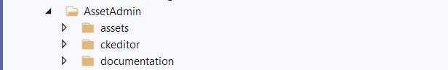

Ở folder View, sẽ chứa những giao diện dùng từ template mẫu như header, footer, content,… để sử dụng.

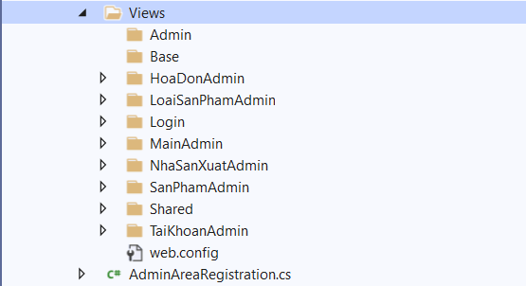

* 1. **Thực hiện chức năng Đăng nhập (1đ)**

**b.1) Code**

* Login Controller

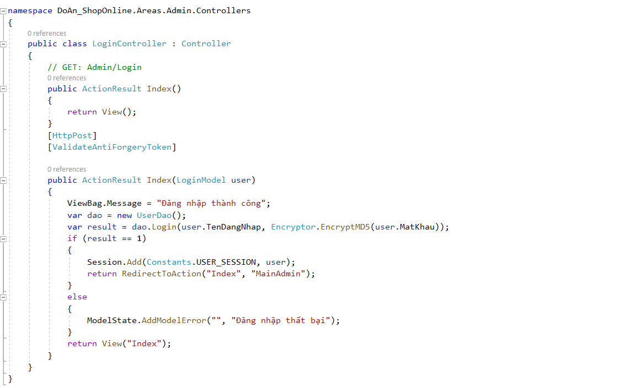

* UserDao

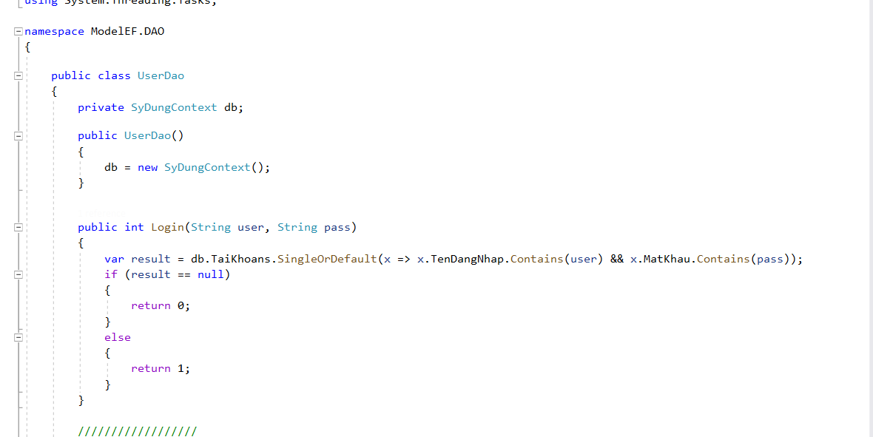

*Login/Index.cshtml

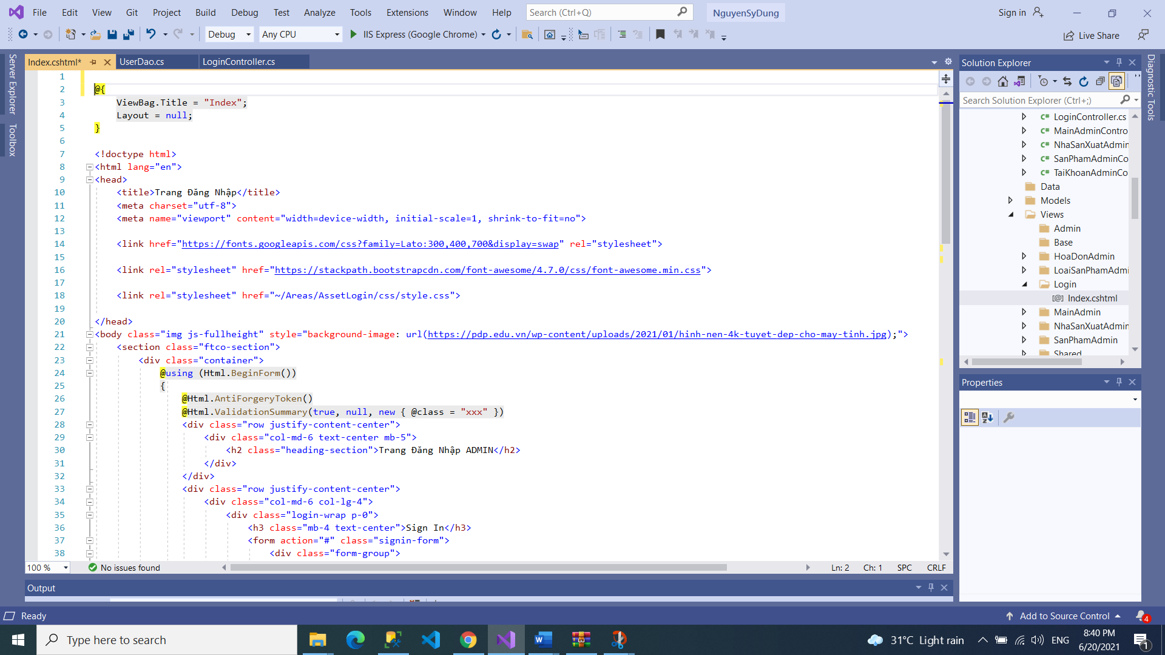

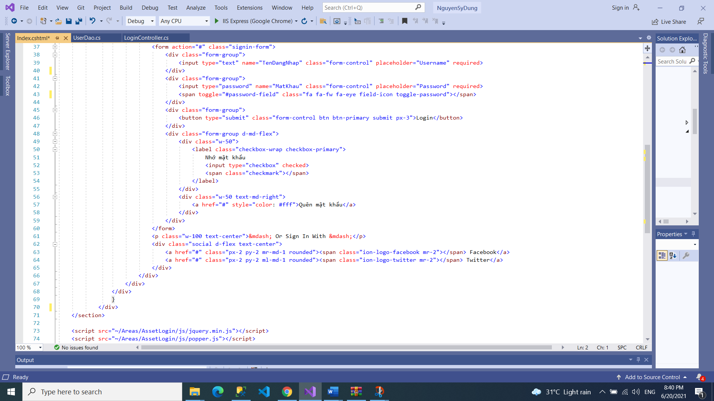

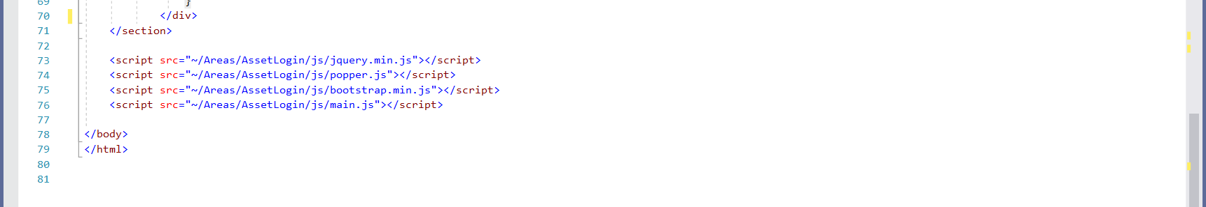

**b.2) Kết quả chạy**

**\***Giao diện

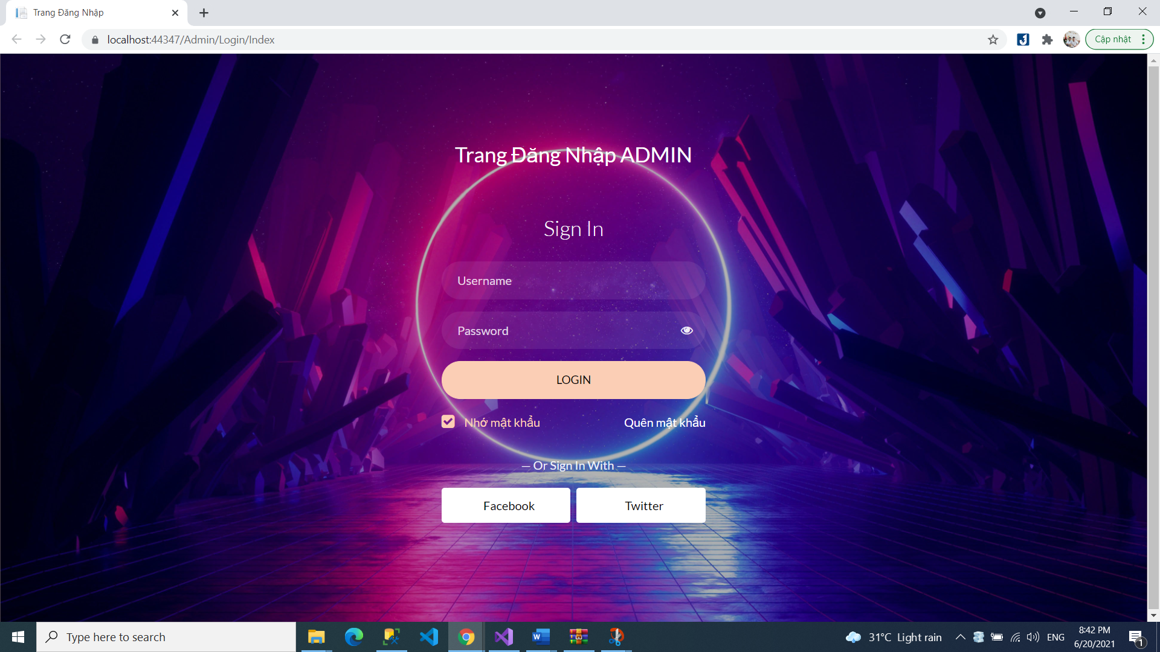

**\*** Khi chưa nhập thông tin

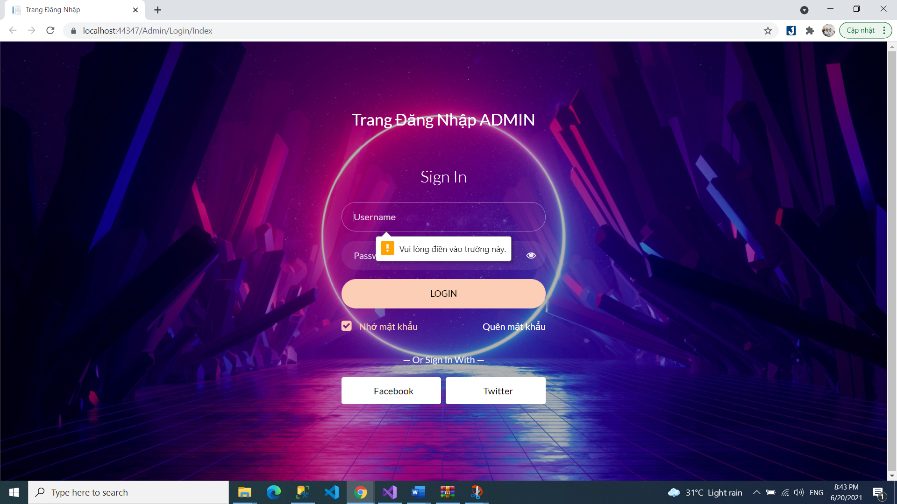

*Khi thất bại

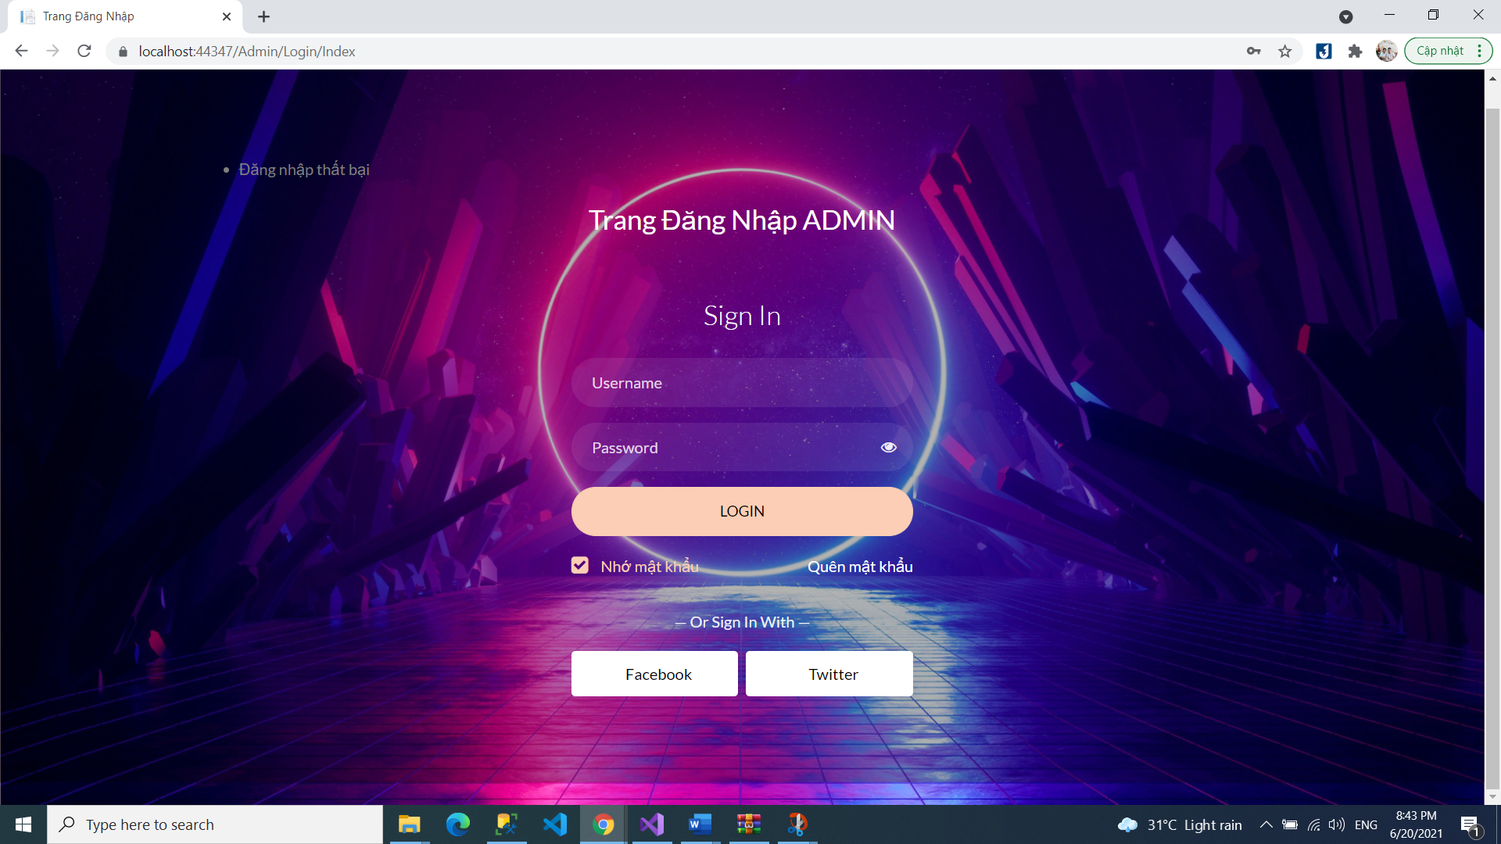

* Khi thành công

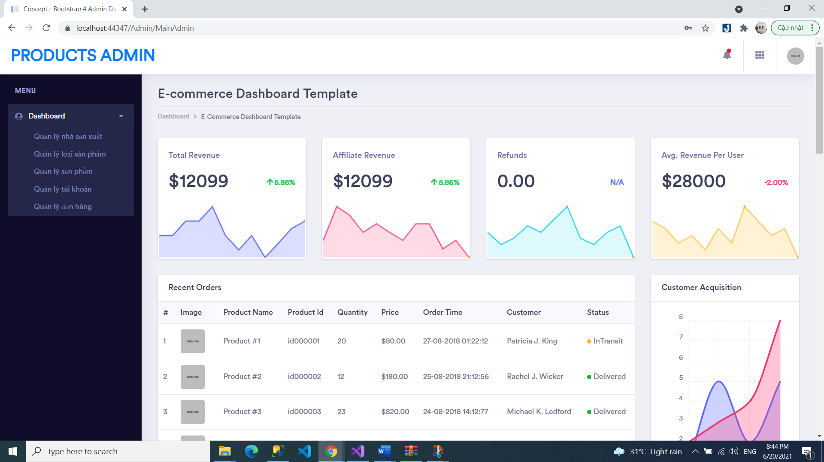

* 1. **Hiển thị danh sách UserAccount**
     1. **Phân trang danh sách tài khoản người dùng (5 user/trang) và chức năng tìm kiếm (1đ)**

**i.1) Code:**

**\***TaiKhoanAdmin Controller

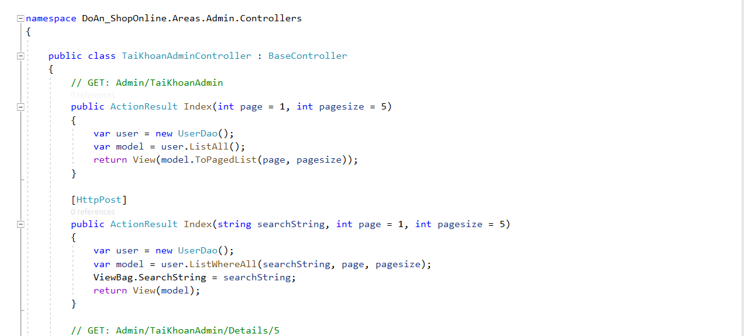

*User Dao

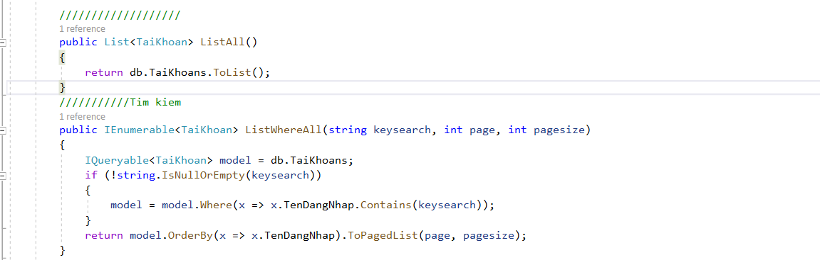

*Nuget Package

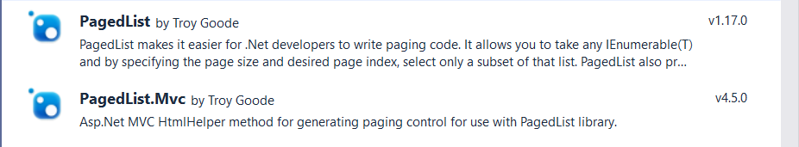

*TaiKhoanAdmin/Index.cshtml

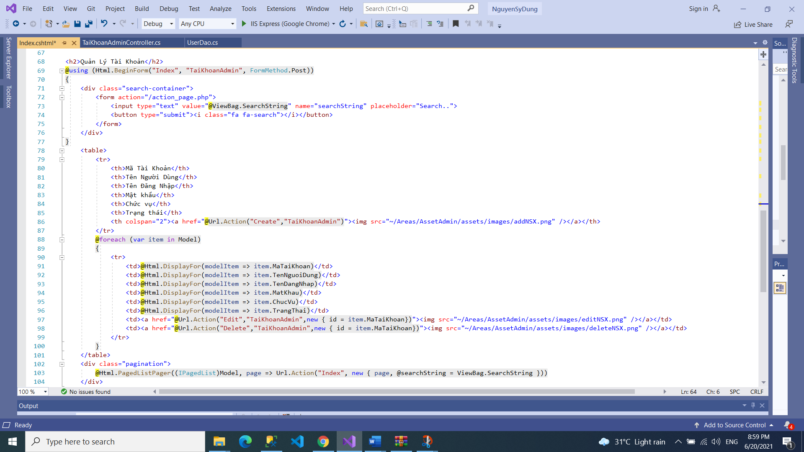

**i.2)Kết quả chạy**

**\*** Danh sách tài khoản

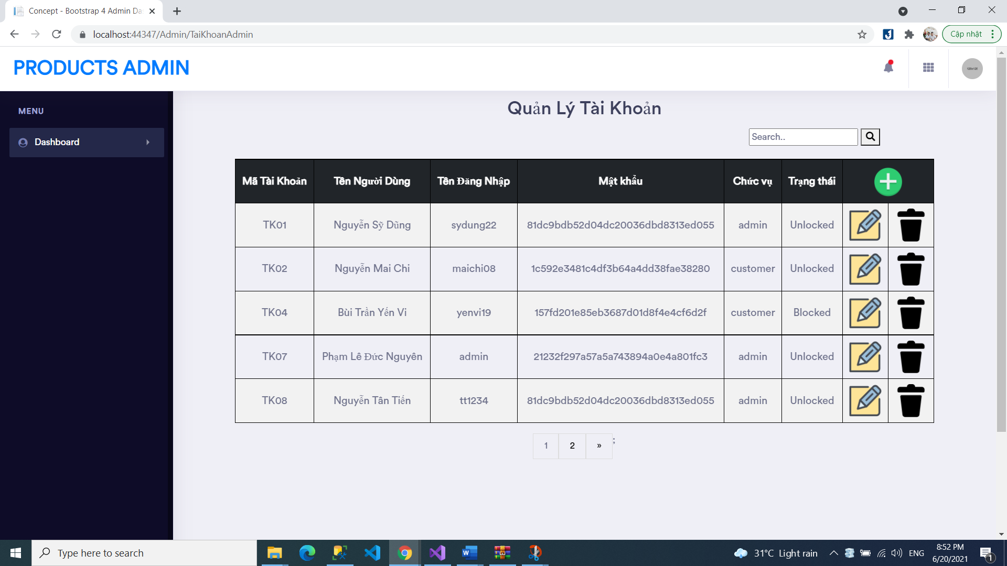

* Tìm kiếm tài khoản

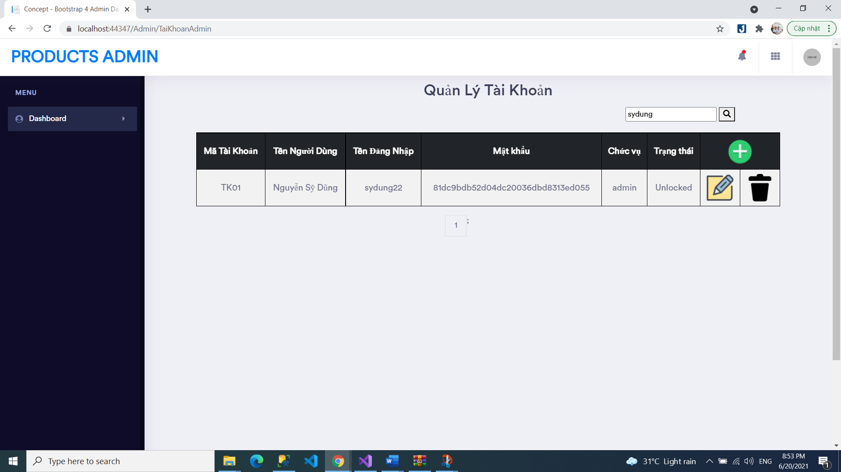

* Phân trang danh sách

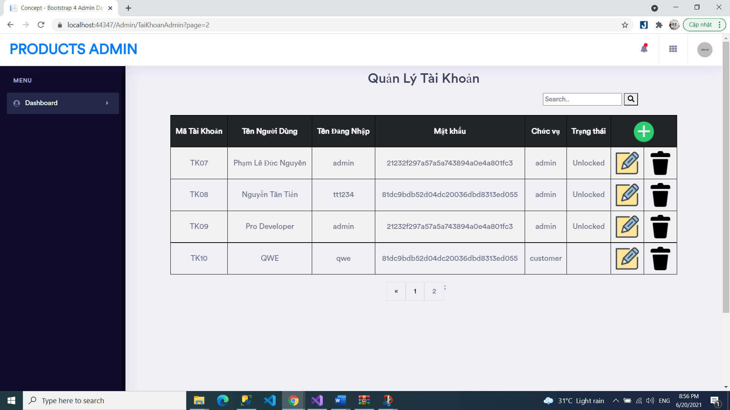

* + 1. **Xóa 1 người dùng có Status là Blocked (1đ)**

**ii.1) Code:**

* Models/BUS/TaiKhoanBus.cs

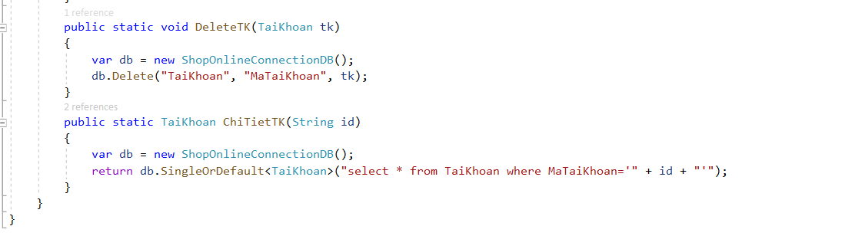

*TaiKhoanAdmin Controller:

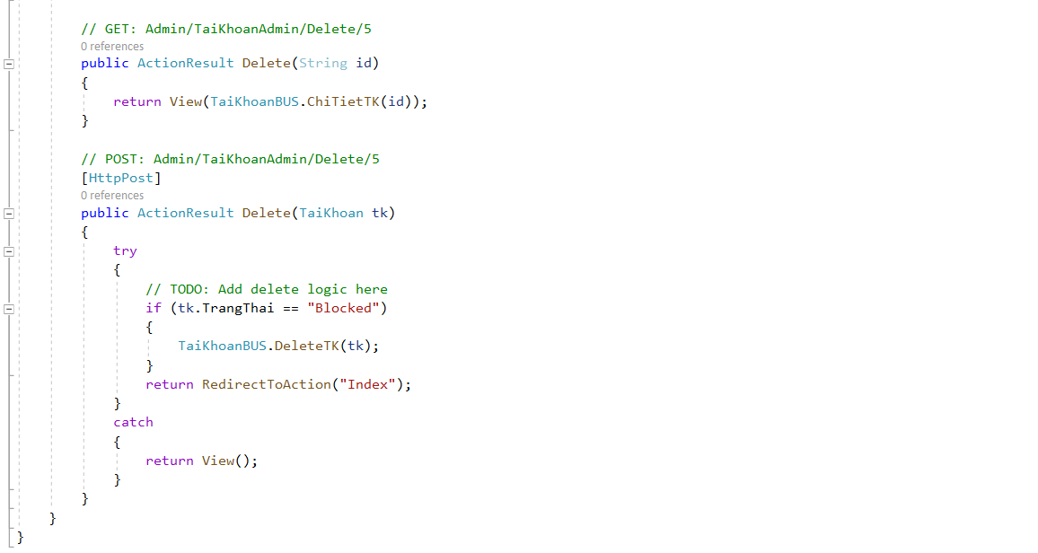

*TaiKhoanAdmin/Delete.cshtml

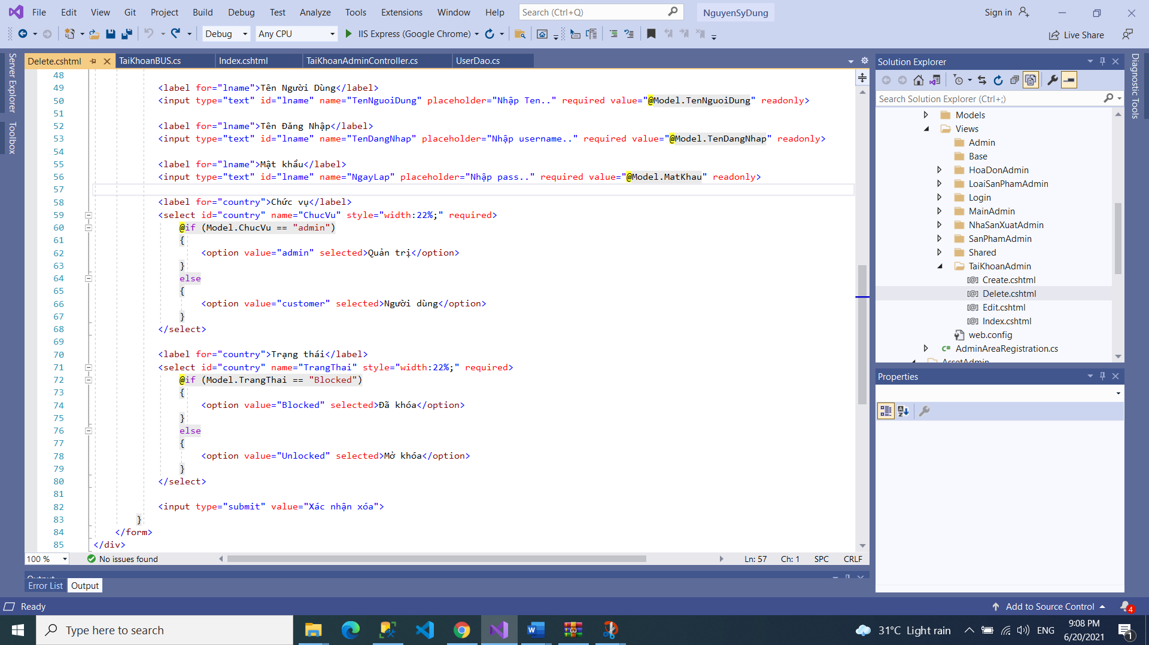

**ii.2) Kết quả chạy:**

**\*** Danh sách tài khoản

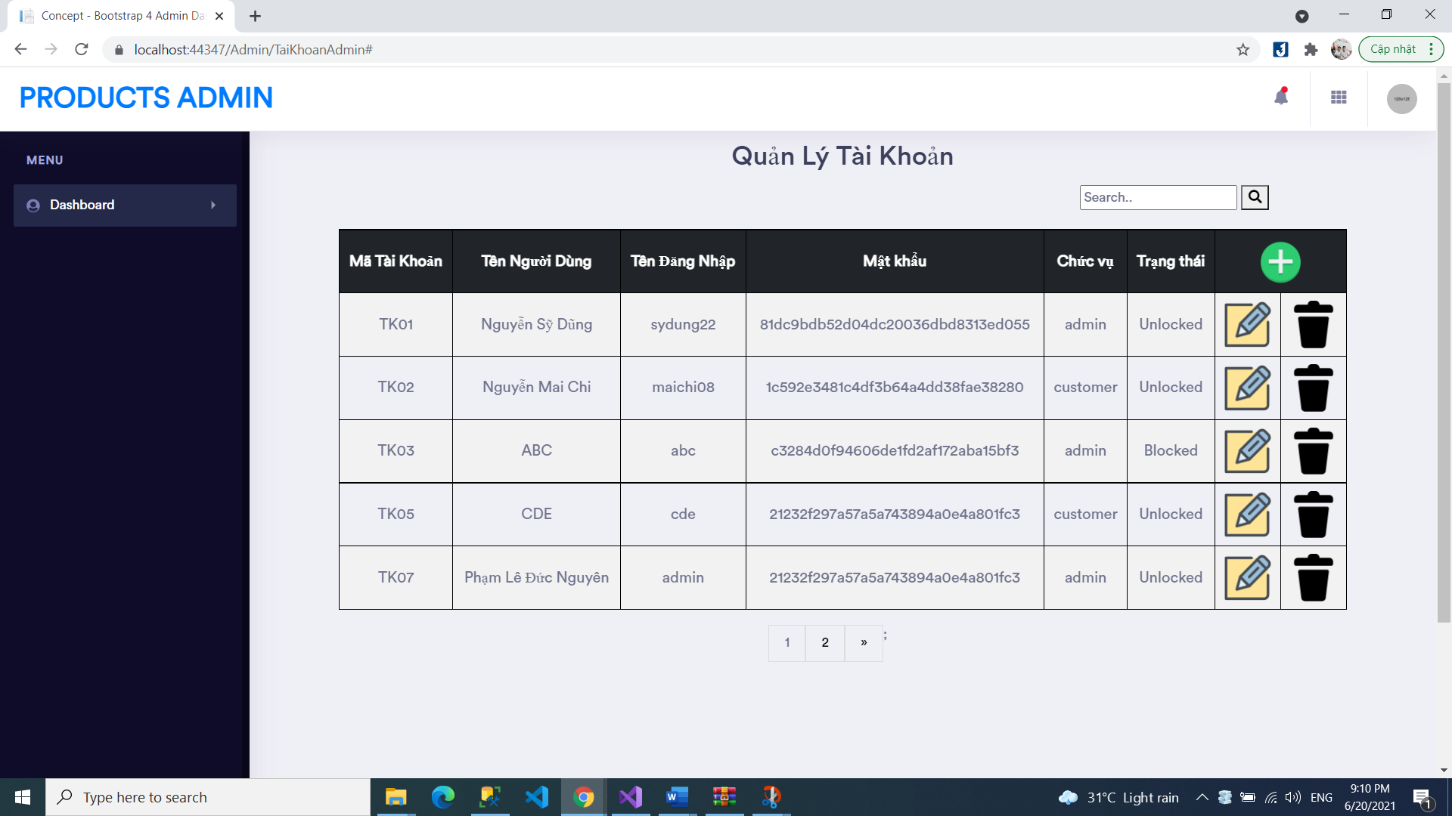

*Khi chọn xóa người dùng có Trạng thái là Blocked, sẽ ra giao diện sau

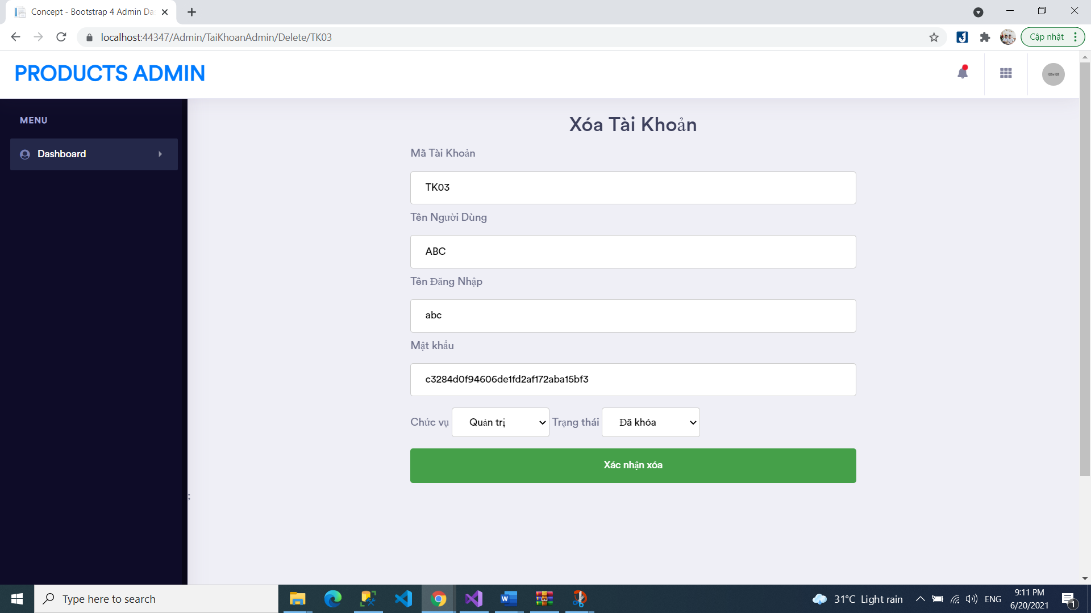

* Sau khi bấm Xác nhận xóa thì sẽ được danh sách sau

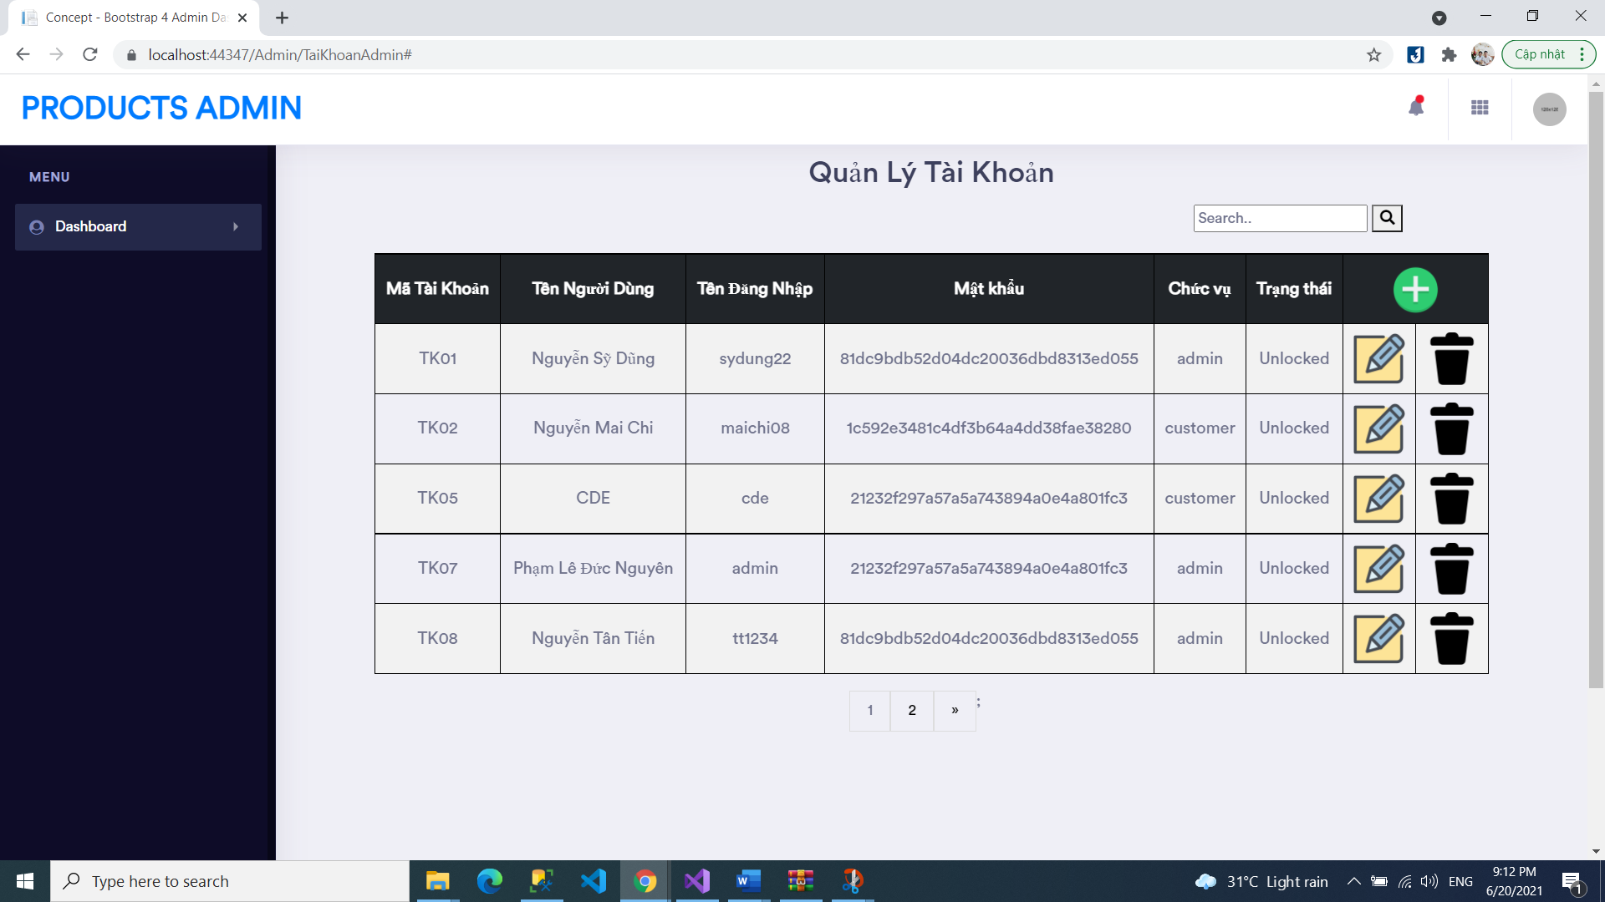

*Khi chúng ta chọn Xóa tài khoản có Trạng thái Unlocked thì sẽ ra như sau:

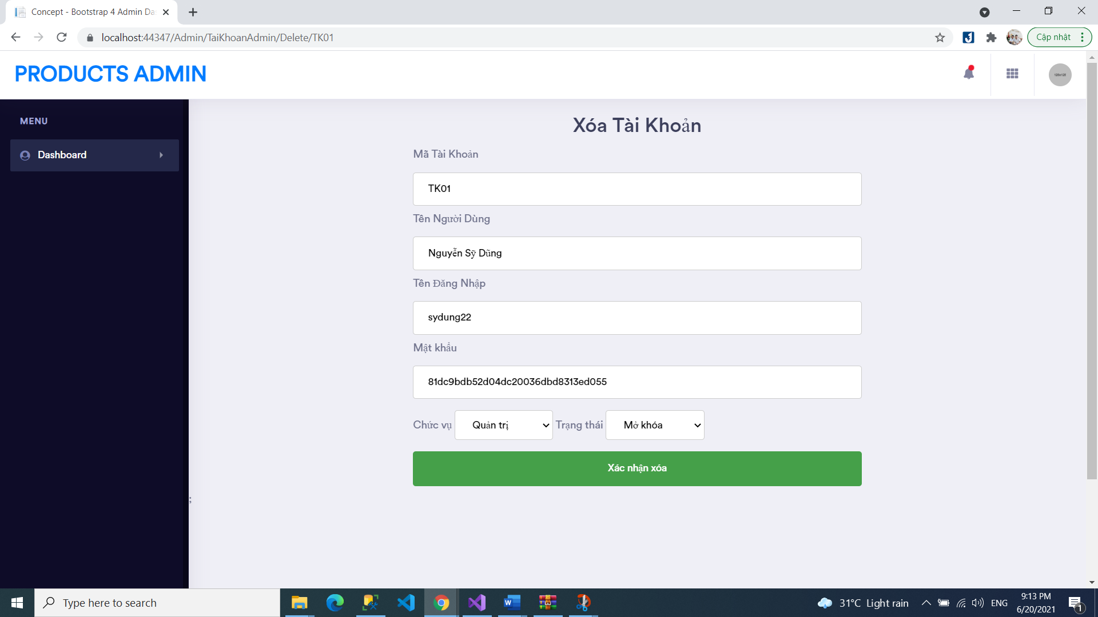

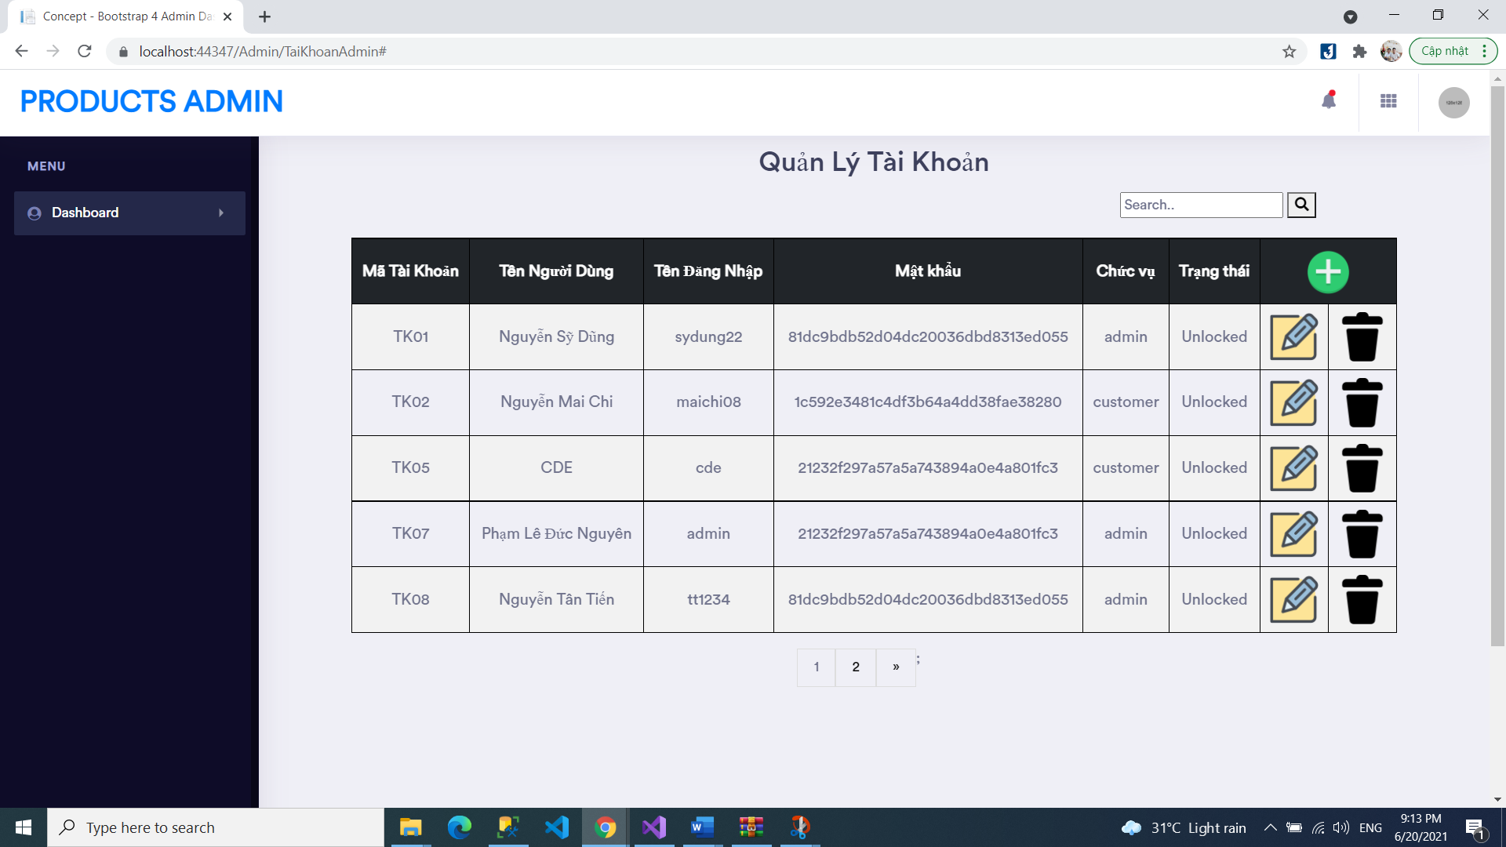

* 1. **Hiển thị danh sách sản phẩm**
     1. **Yêu cầu: sắp xếp theo Số lượng tăng dần, Đơn giá giảm dần, dưới dạng bảng có các cột (1đ)**

**i.1) Code:**

**\*** Models/BUS/ShopOnlineBus

**-** Số lượng tăng dần và đơn giá giảm dần được viết trong ShopOnlineBus

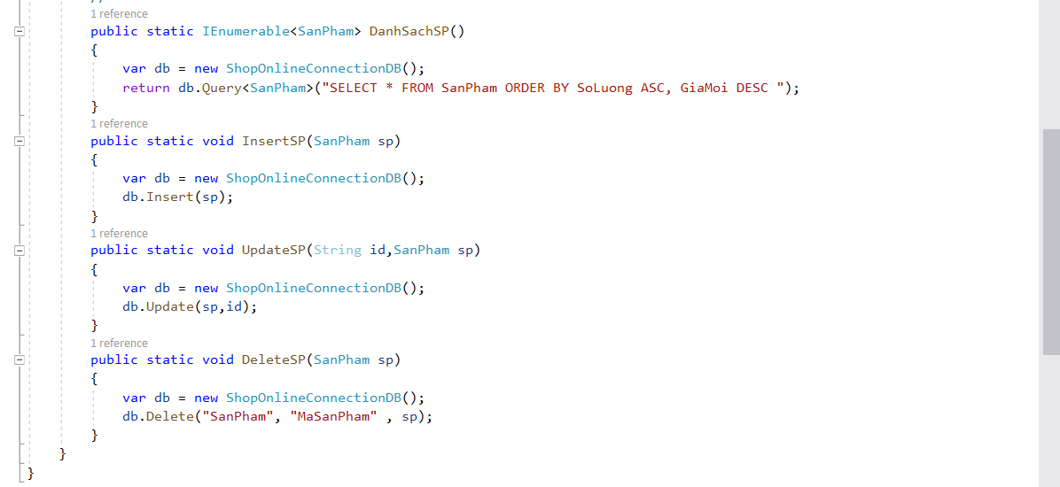

*SanPhamAdmin Controller

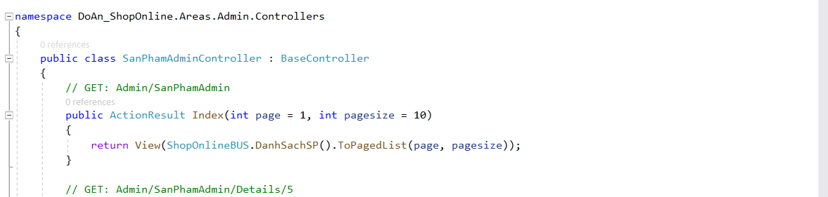

*SanPhamAdmin/Index.cshtml

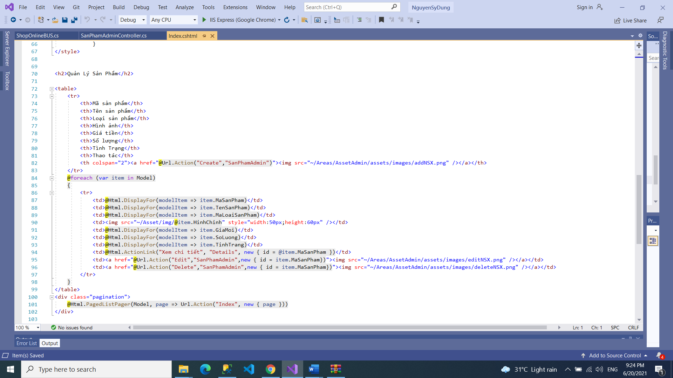

**i.2) Kết quả chạy:**

**\*** Danh sách sản phẩm

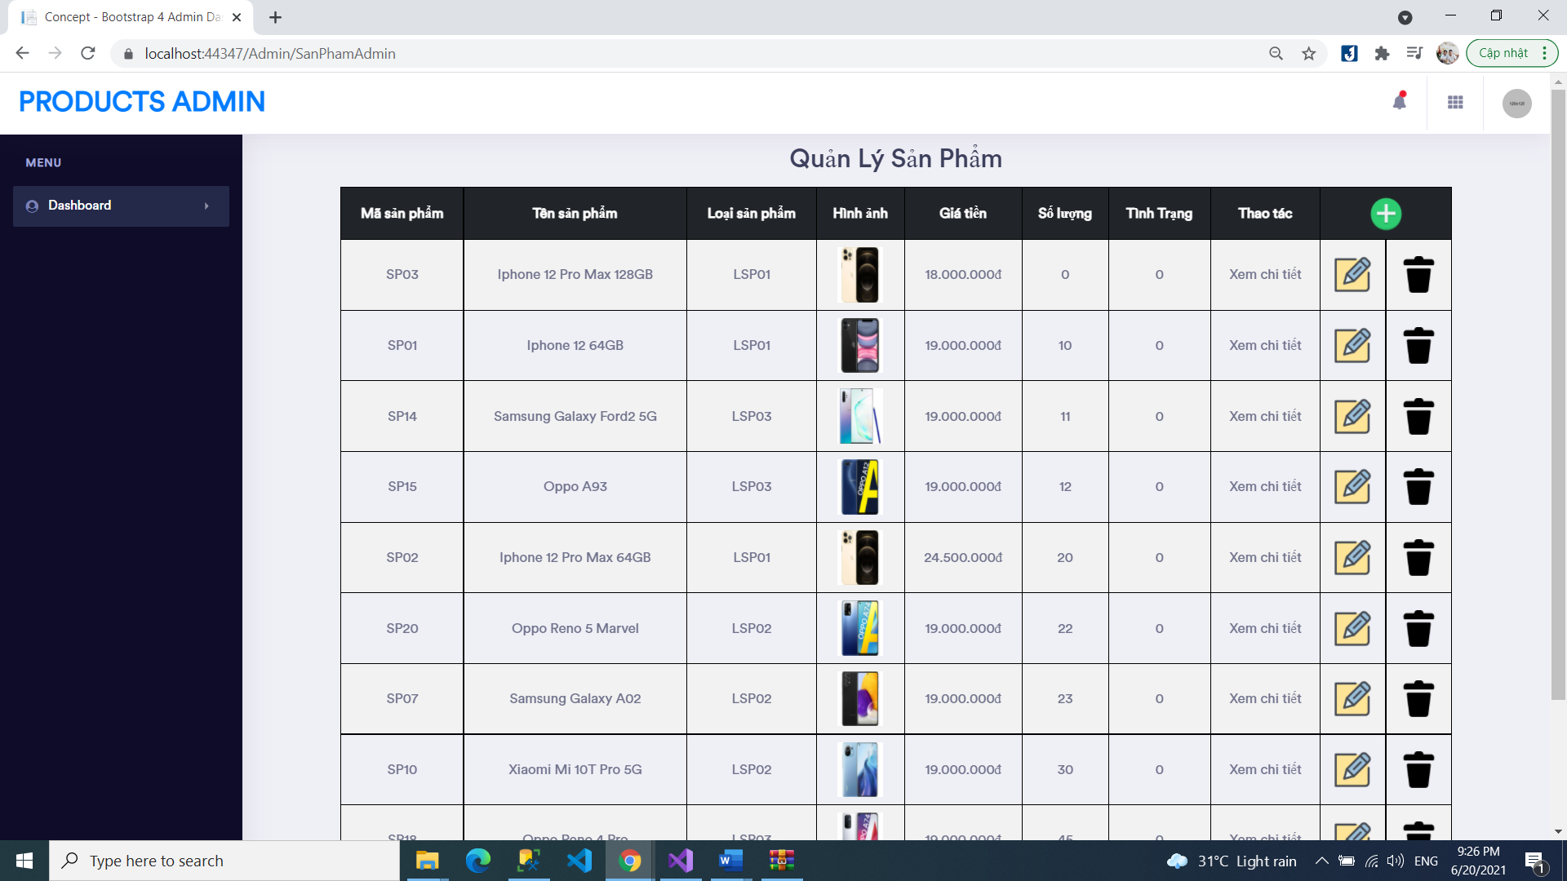

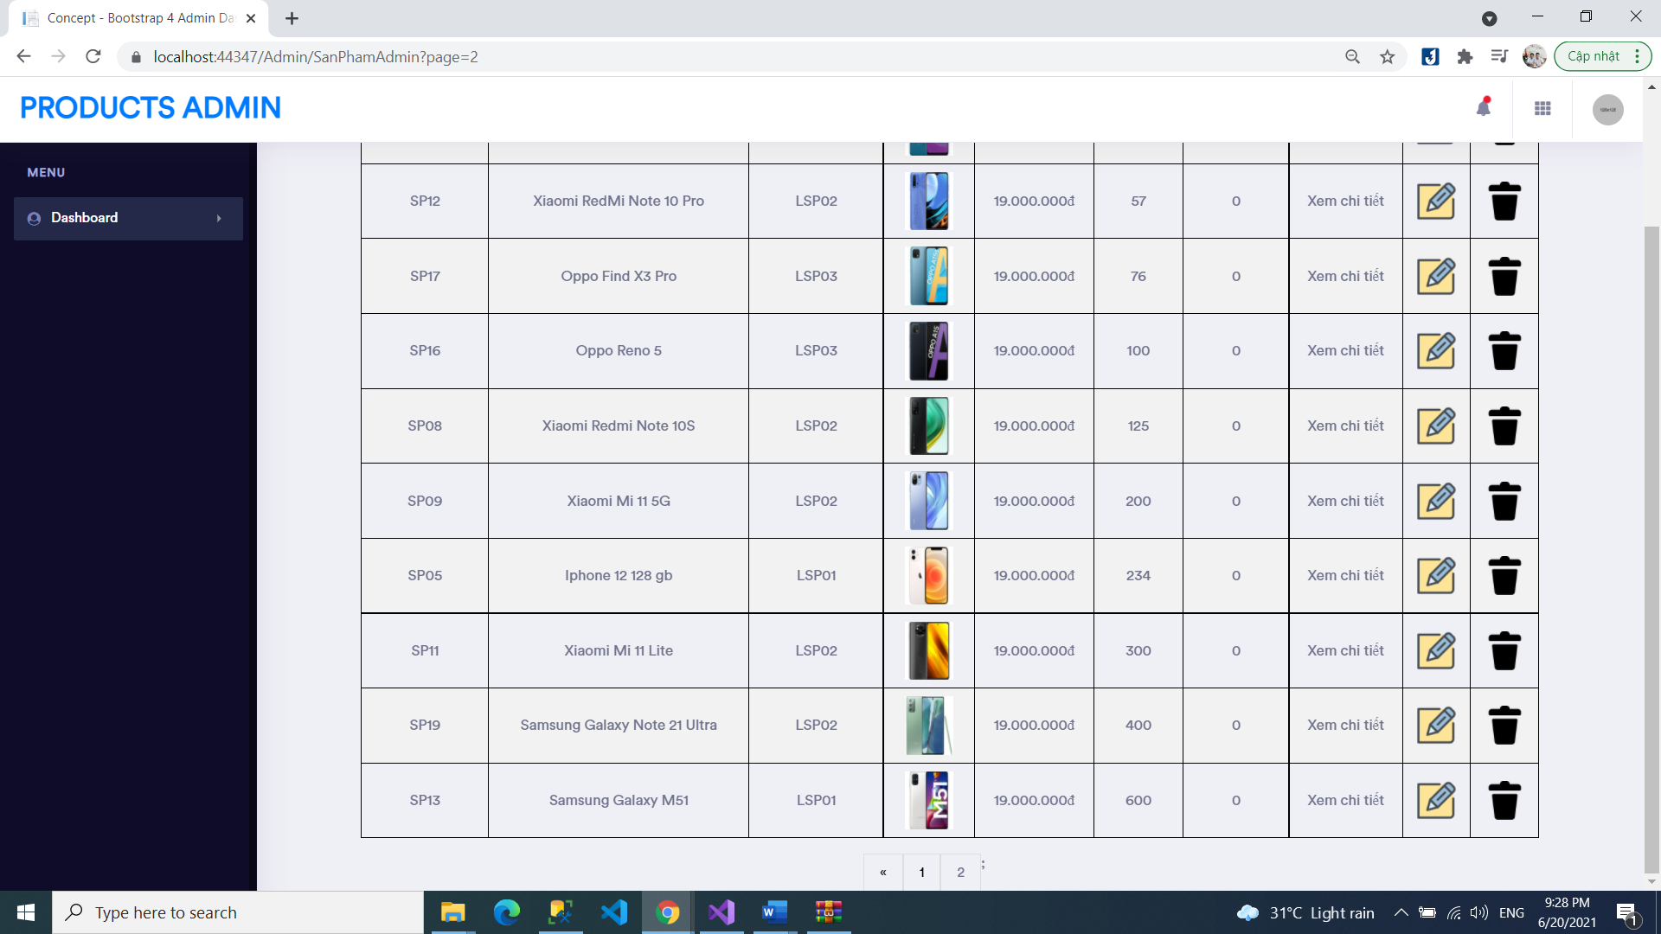

* + 1. **Click vào link Xem chi tiết (ở cột Thao tác) sẽ chuyển đến trang xem được chi tiết của sản phẩm (1đ)**

**ii.1) Code:**

**\*** Models/BUS/ShopOnlineBus



* SanPhamAdmin Controller

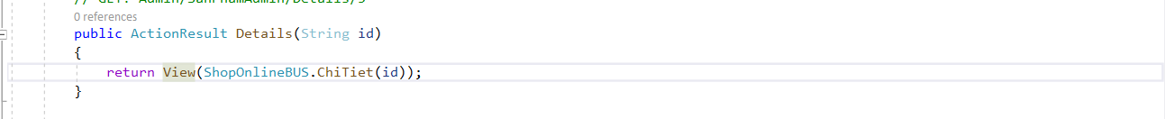

* SanPhamAdmin/Detail.cshtml

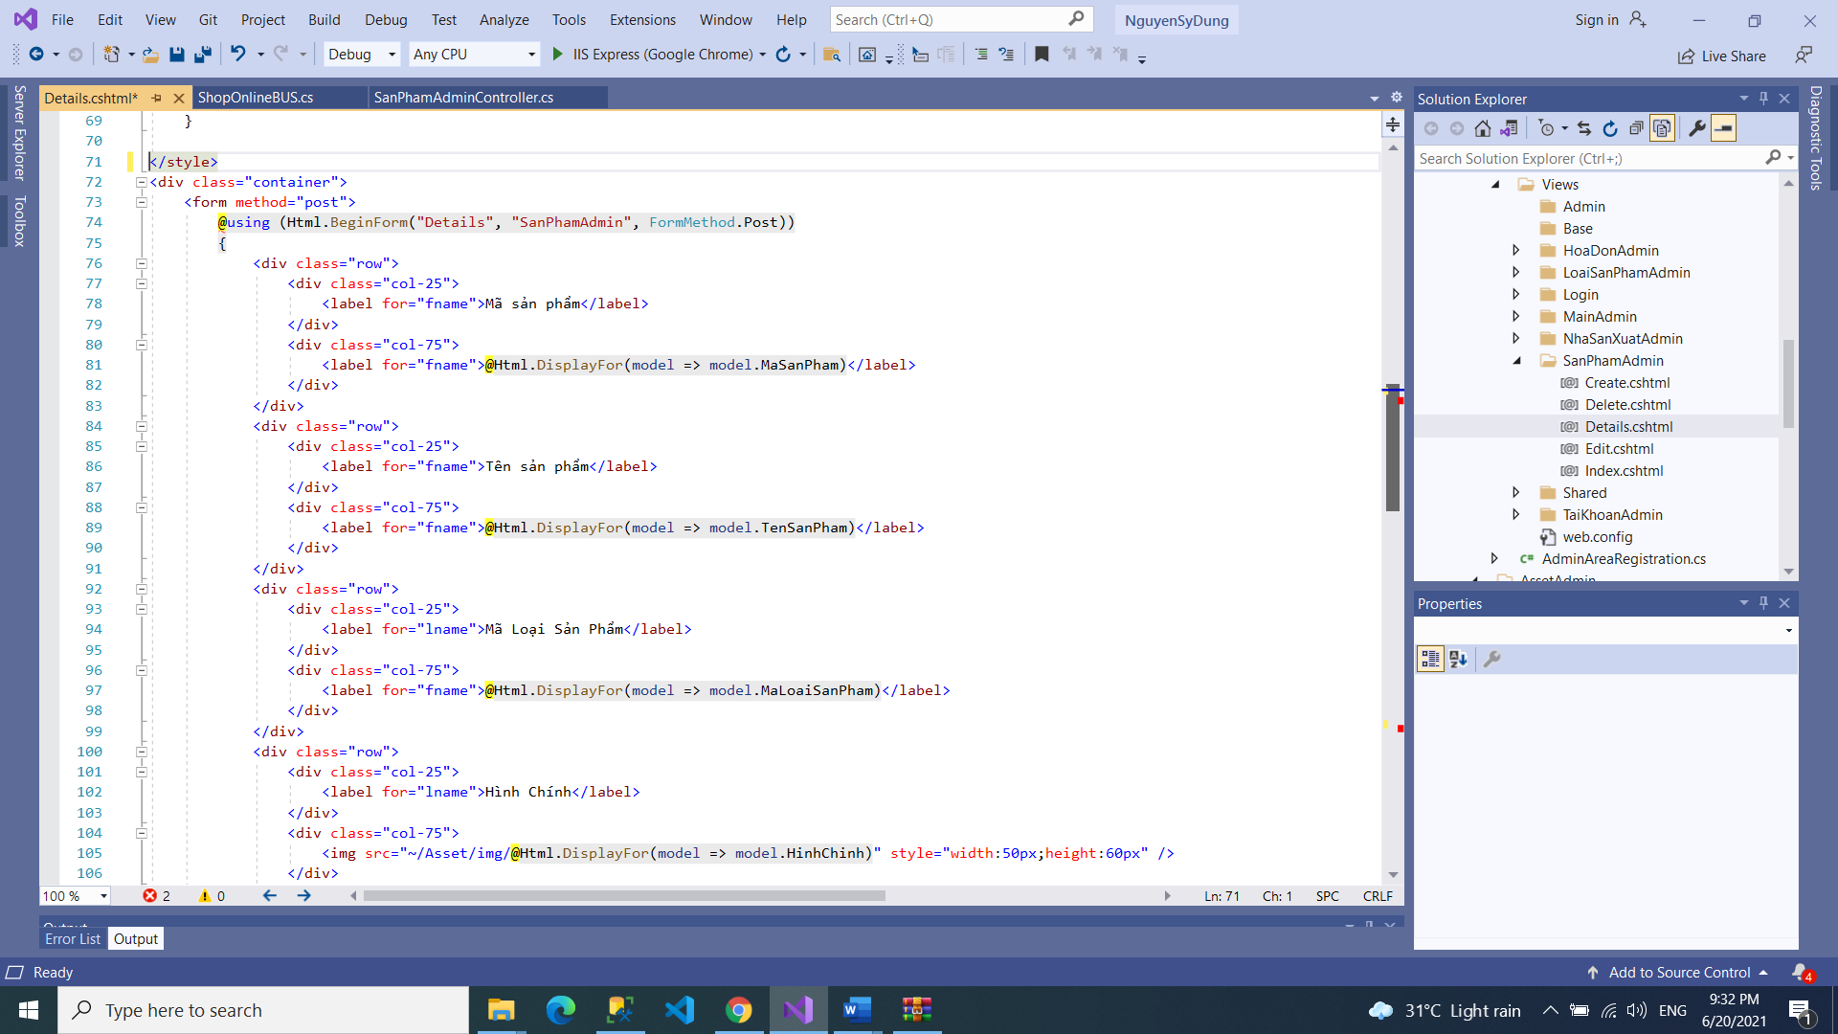

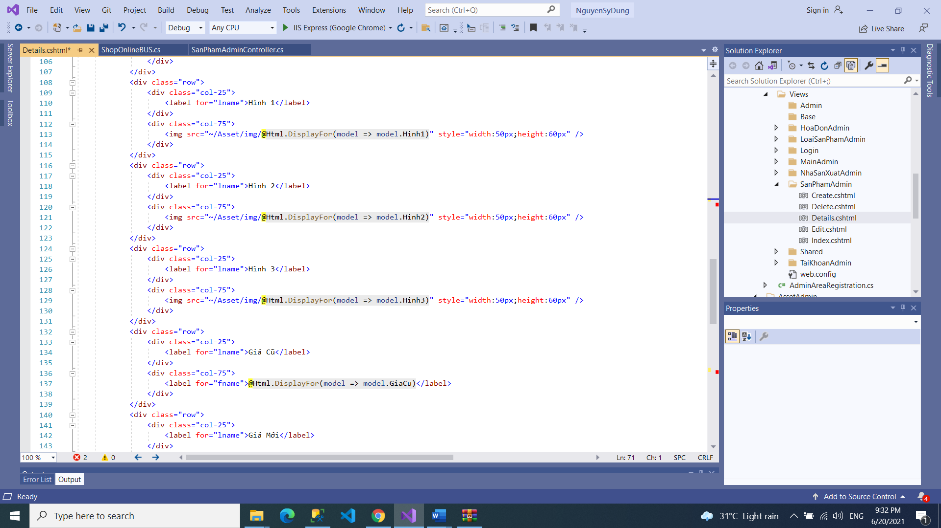

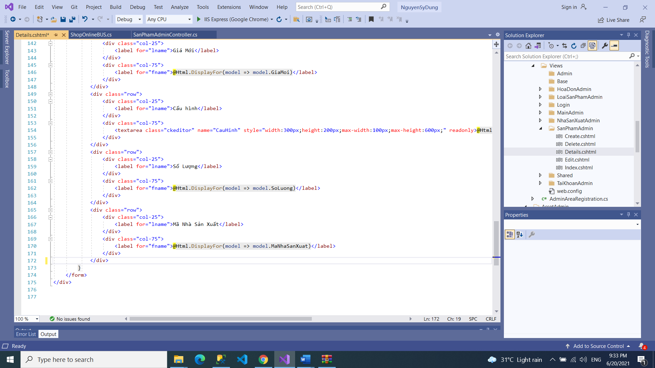

**ii.2) Kết quả chạy:**

**\*** Giao diện khi xem sản phẩm có Mã là SP01

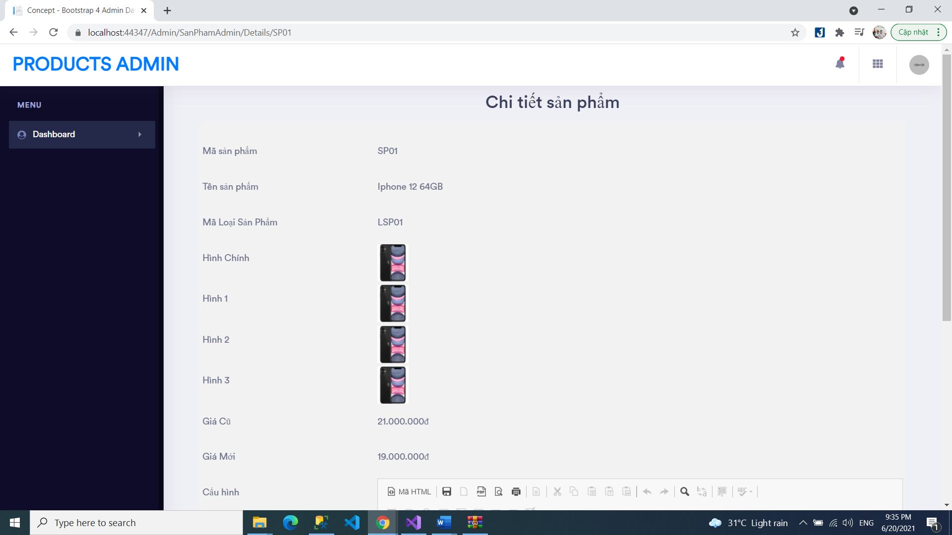

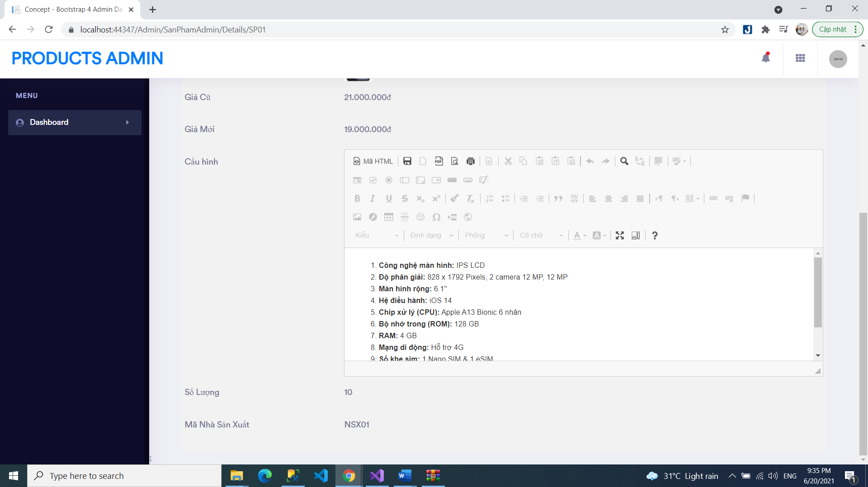

* 1. **Thiết kế form, thực hiện chức năng thêm 1 sản phẩm:   
     Form gồm có các Label kèm các Textbox: ID, Tên sản phẩm, đơn giá, số lượng và Loại Sản phẩm (dropdownlist: đổ dữ liệu của bảng Loại sản phẩm vào). (2đ)   
     Yêu cầu thực hiện:   
     - Sử dụng Strongly typed Html Helper cho các thẻ trên form.   
     - Validation dữ liệu trên form (dùng DataAnnotation)**

**e.1) Code:**

**\*** Models/BUS/ShopOnlineBus

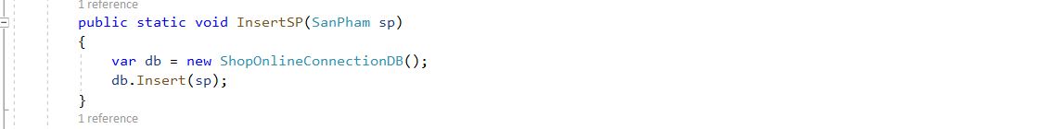

* SanPhamAdmin Controller

- Ở đây dropdown list sẽ được đổ từ ViewBag NhaSanXuat và ViewBag MaLoaiSanPham

- 2 ViewBag này sẽ lấy dữ liệu từ TenNhaSanXuat và TenLoaiSanPham dựa trên

2 khóa chính có trong Bảng sản phẩm

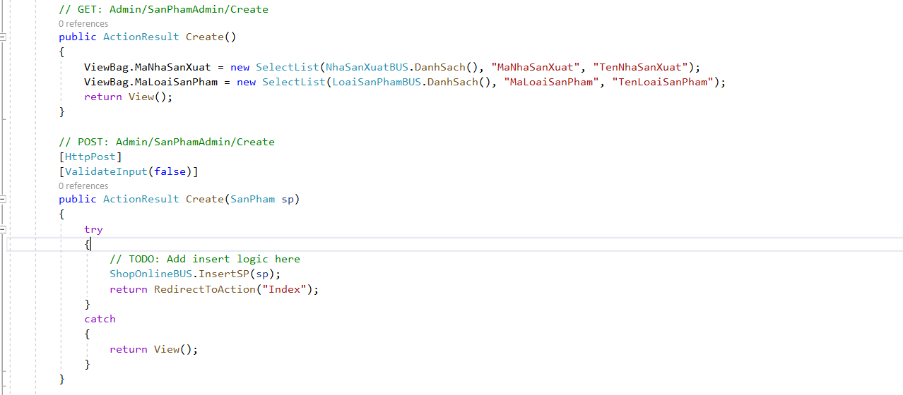

*SanPhamAdmin/Create.cshtml

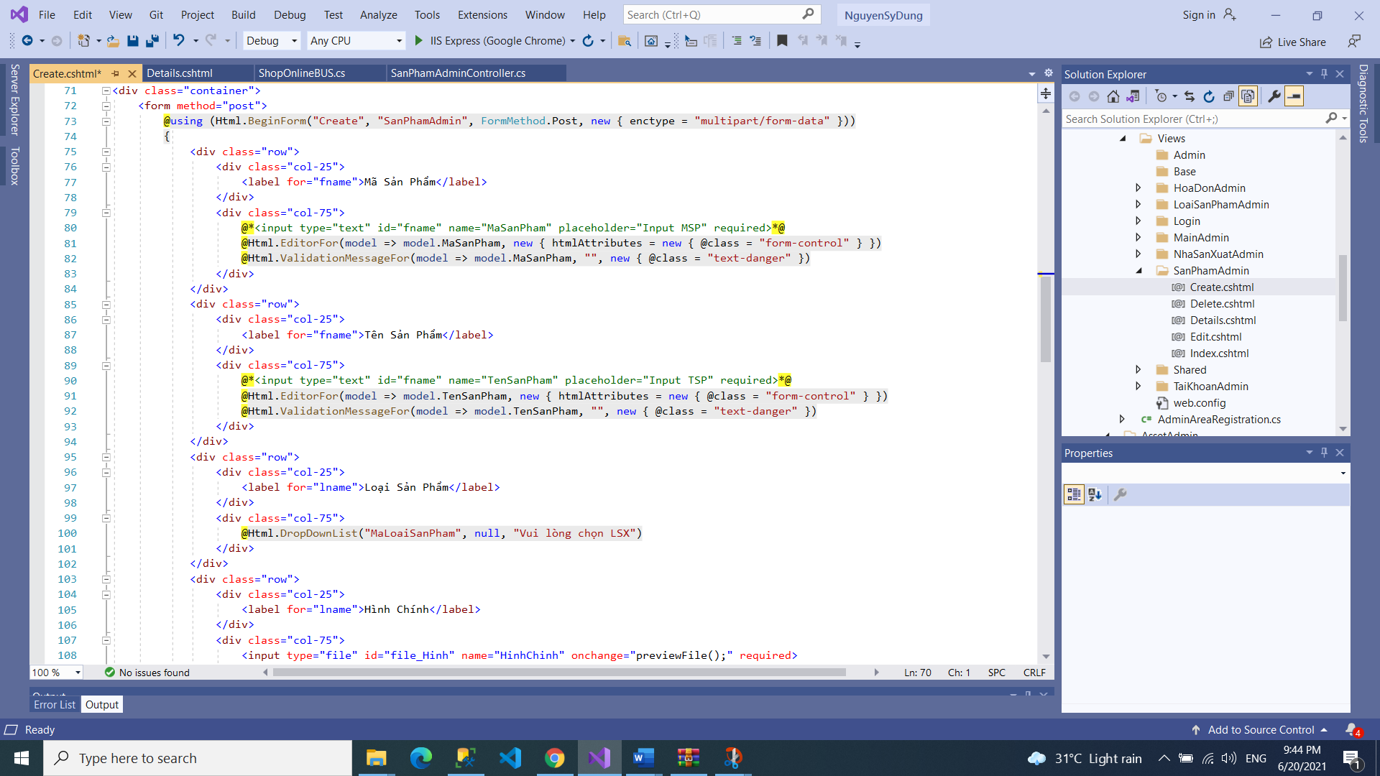

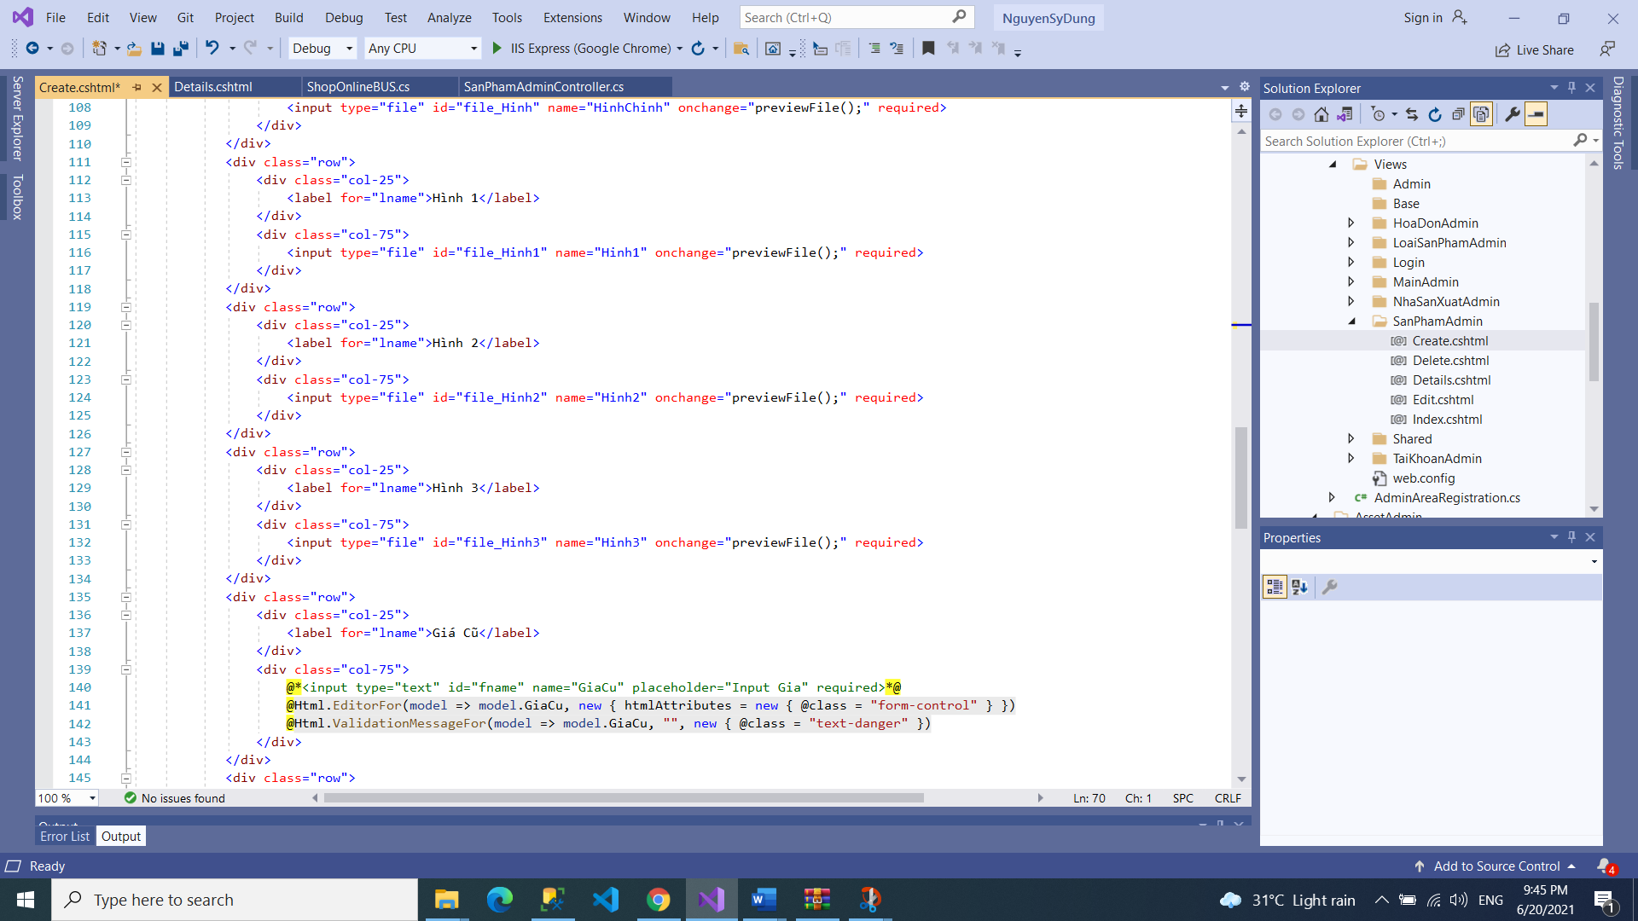

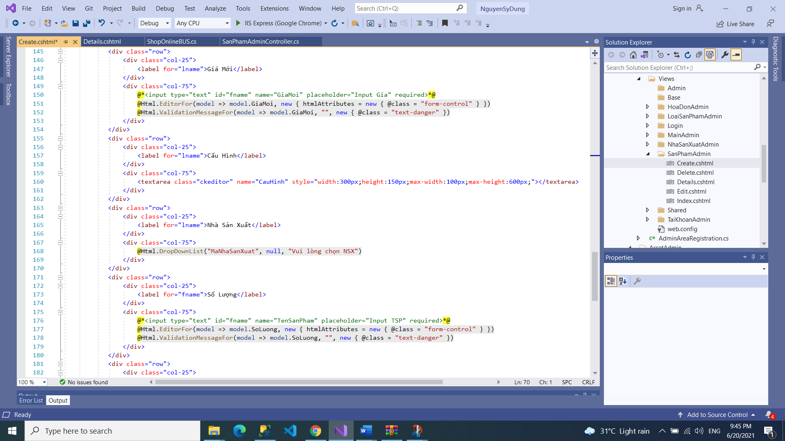

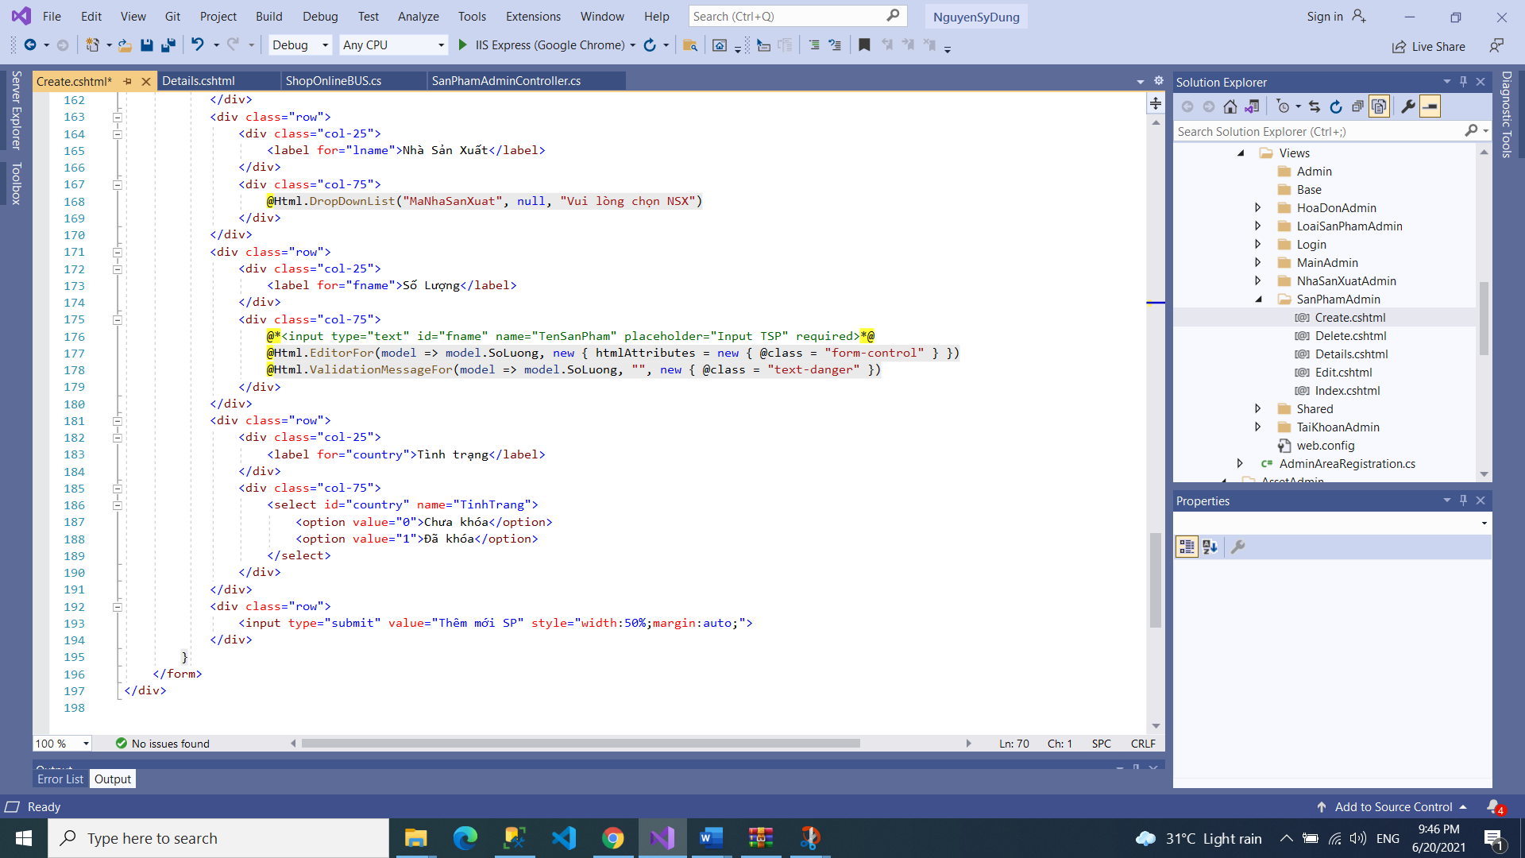

**e.2) Kết quả chạy:**

**\*** Giao diện thêm sản phẩm

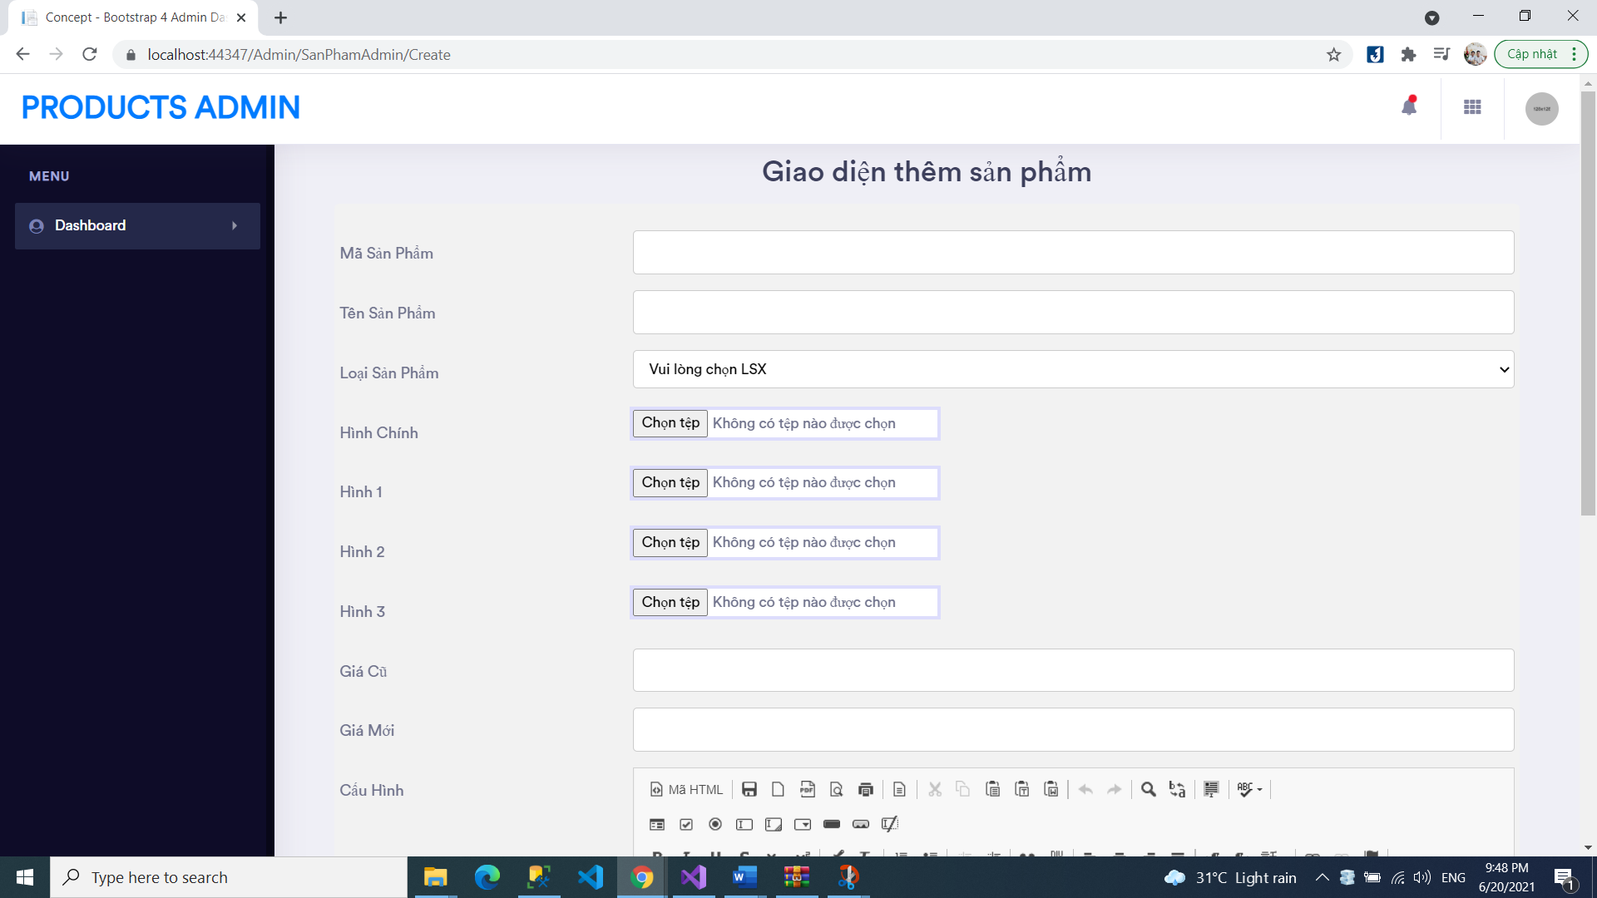

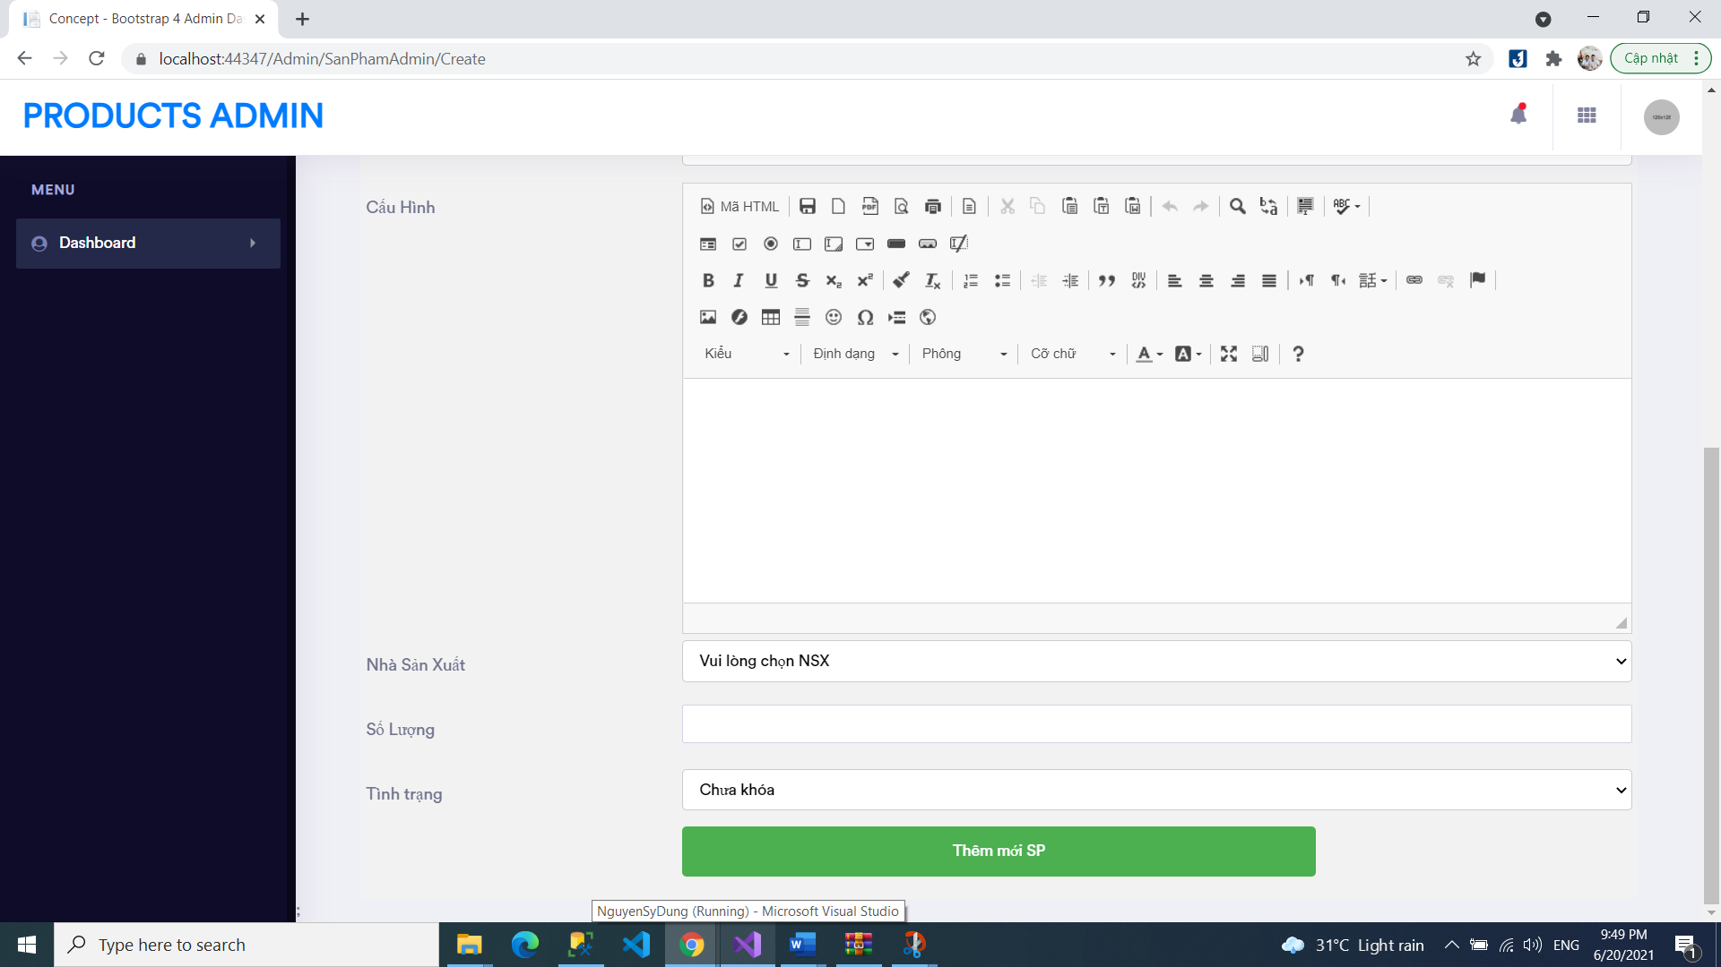

**\*** Sau khi thêm sản phẩm thành công

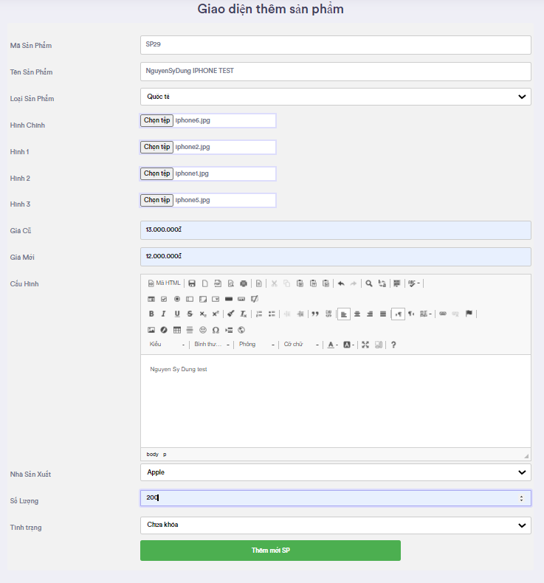

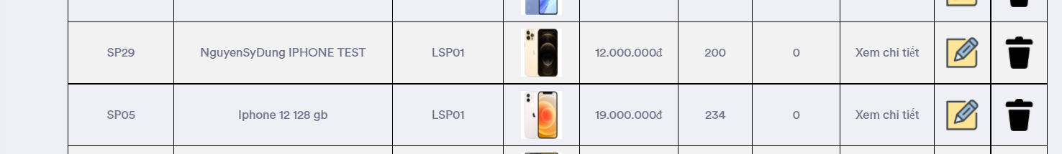

# **Thực hiện các yêu cầu cho trang Người dùng (2 đ)**

* 1. **Download 1 template bán hàng bất kỳ, hiệu chỉnh lại cho phù hợp với dữ liệu của bảng Sản phẩm.**

* Sau khi tải 1 template bán hàng bất kì ta sẽ tạo 1 folder Assets để chứa các file css, img, js…

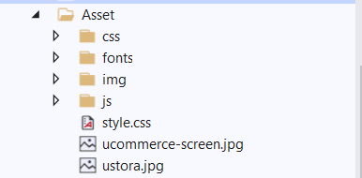

* Đồng thời ta cũng có 1 folder View chứa các giao diện như Trang chủ, Header, Footer, Danh sách,…

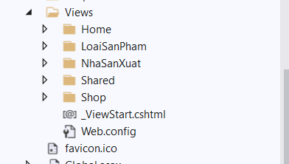

* Giao diện Trang chủ

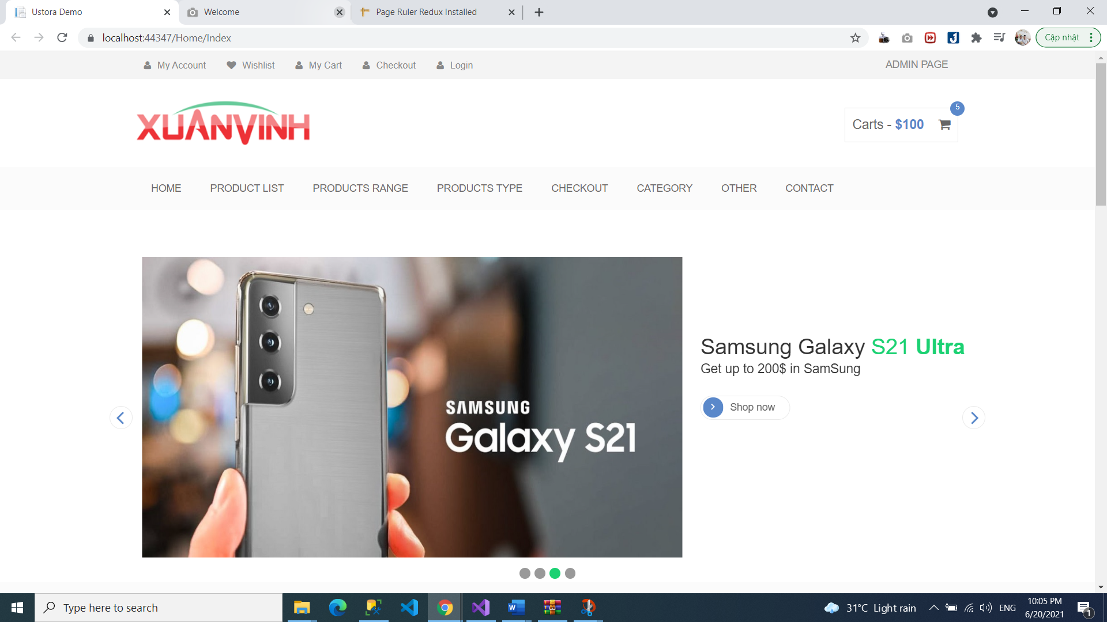

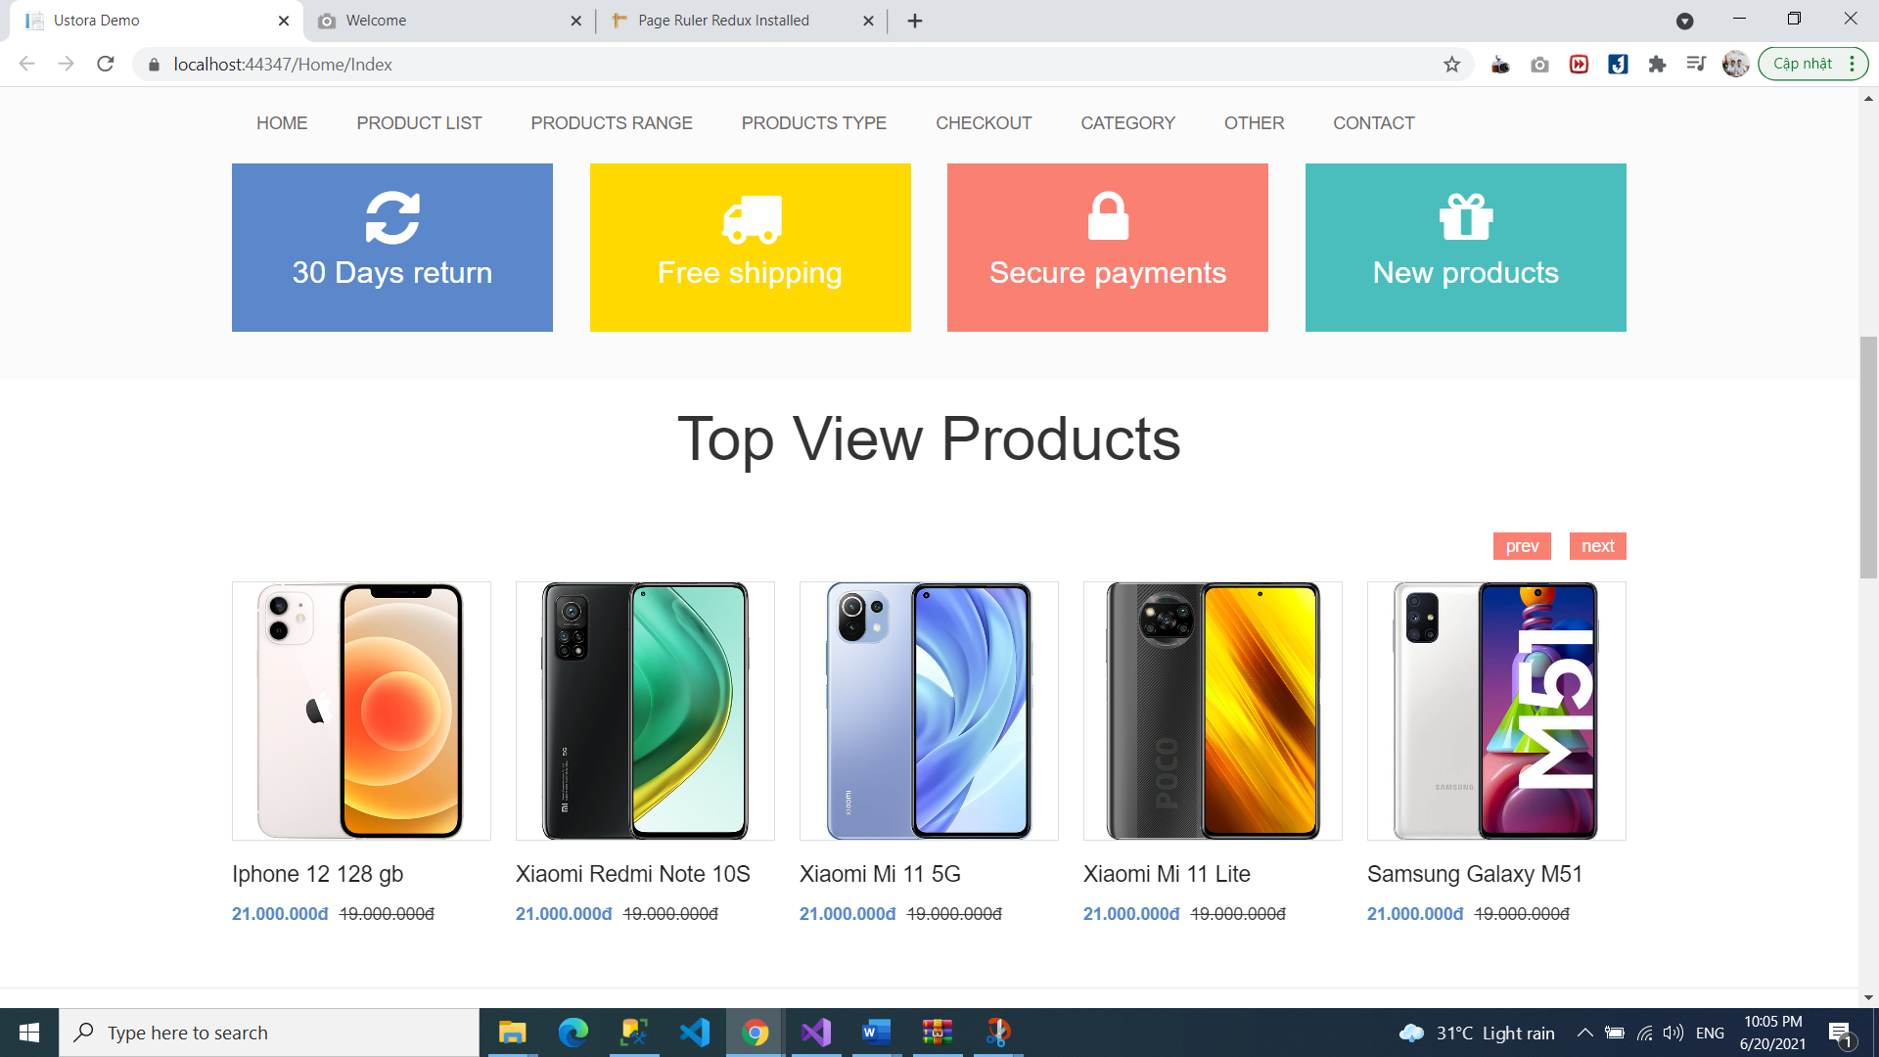

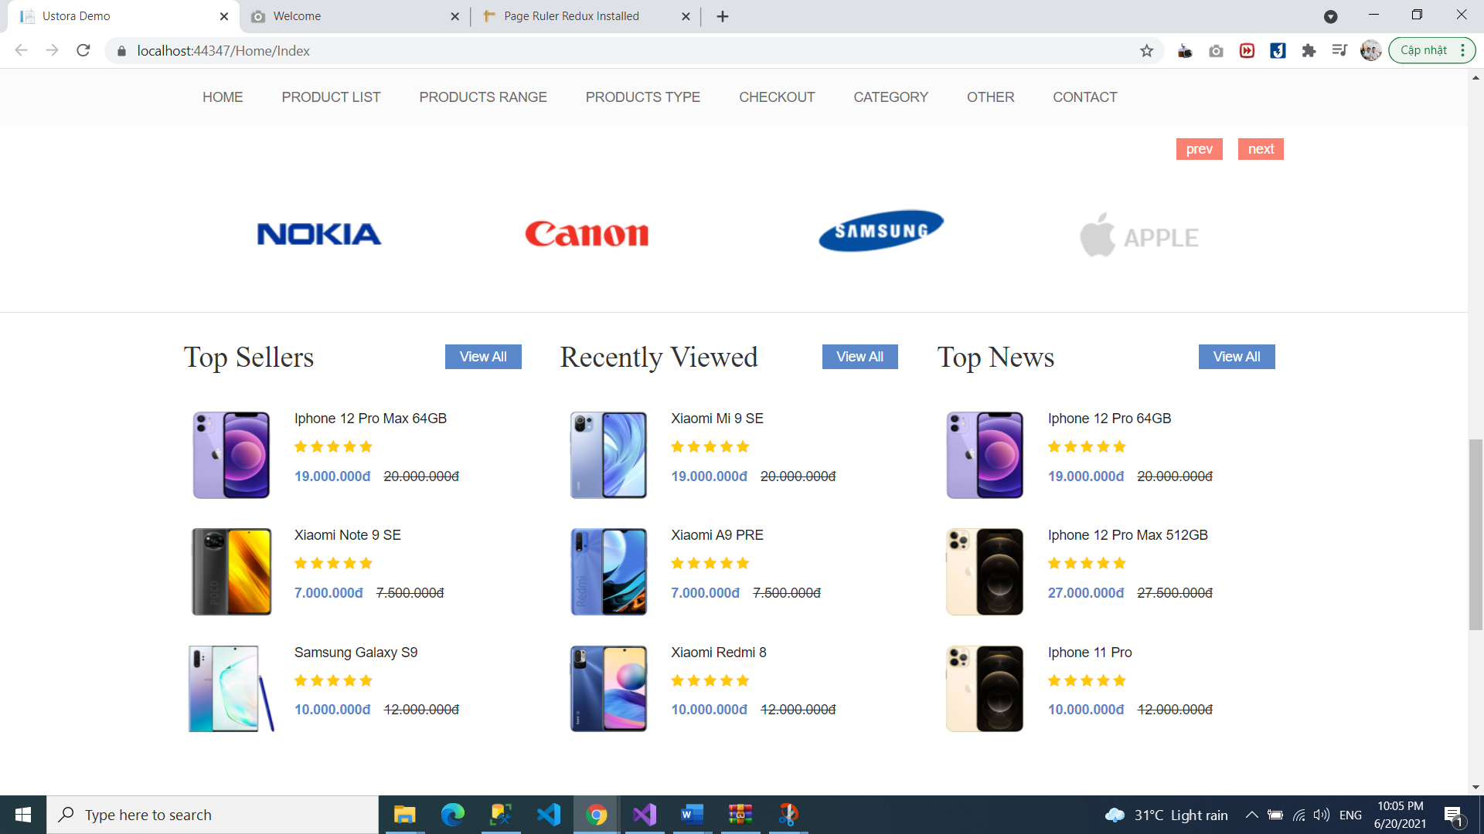

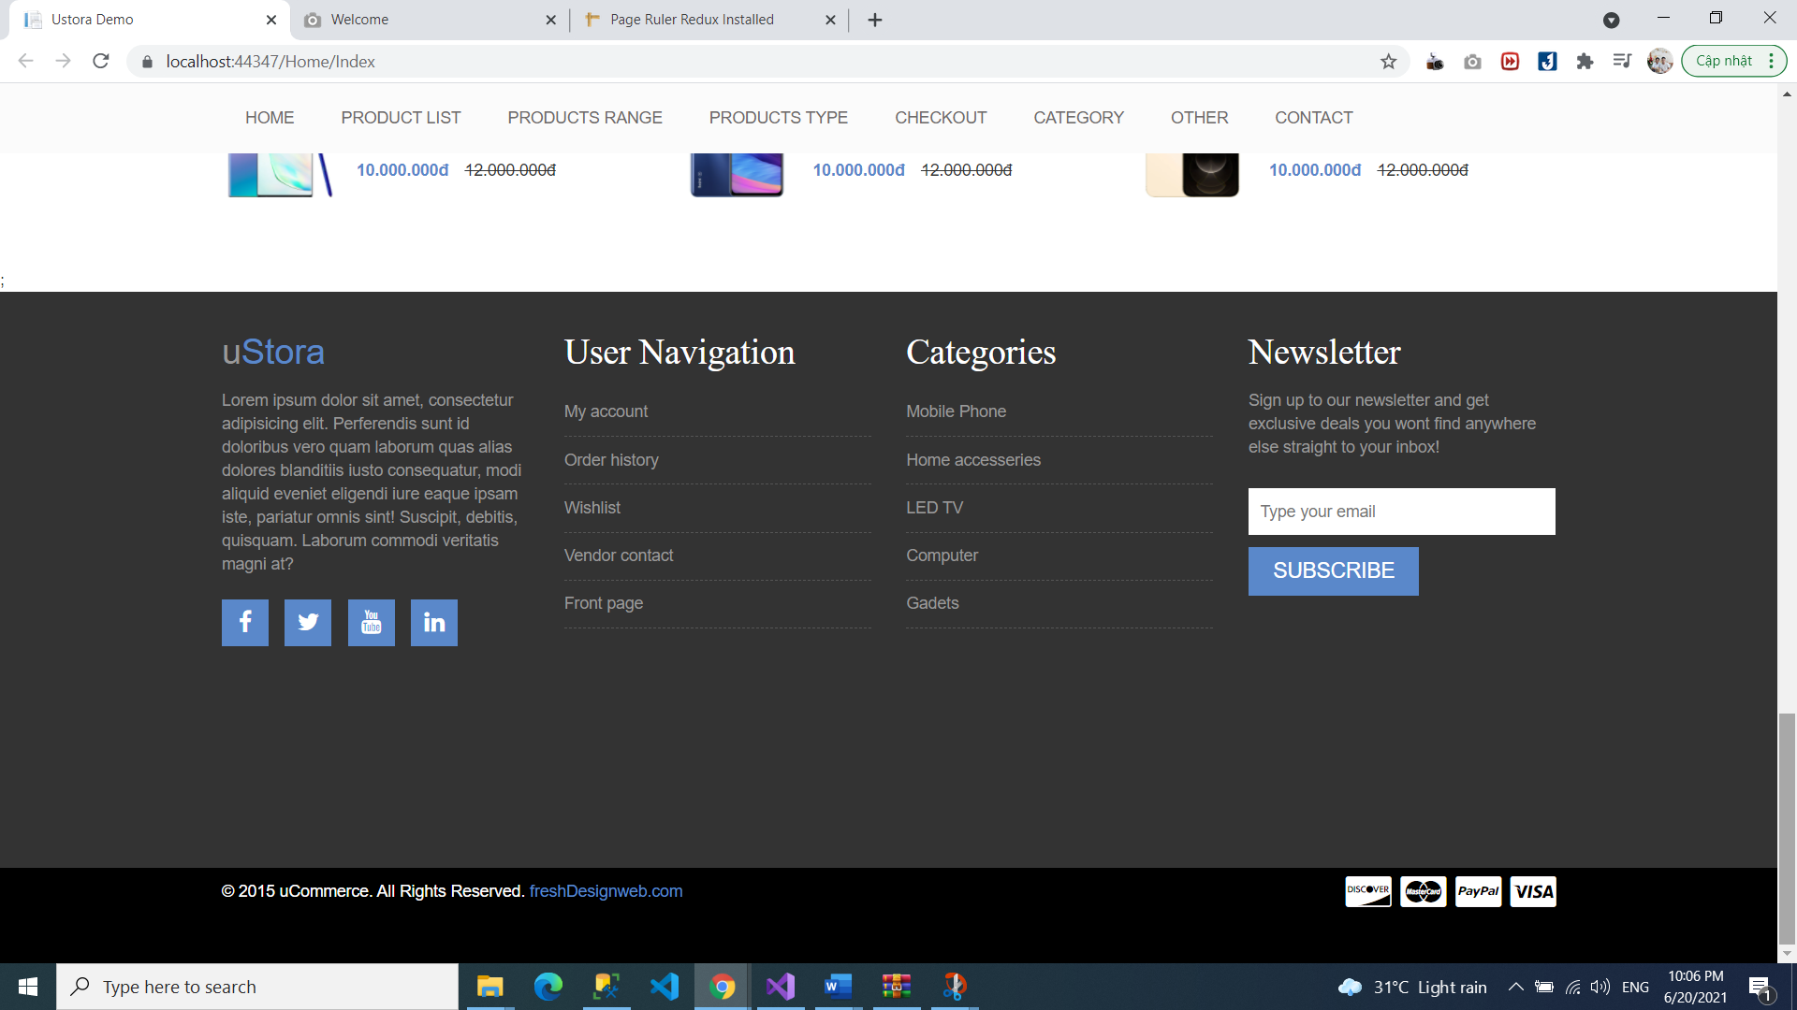

* 1. **Đổ dữ liệu của bảng sản phẩm vào trang chủ.**

**b.1) Code:**

**\*** Models/BUS/ShopOnlineBus

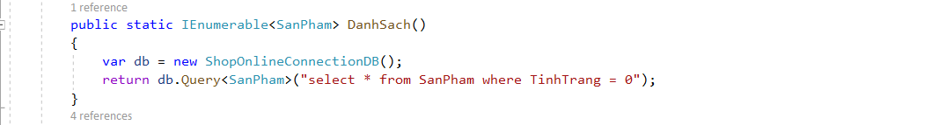

* ShopController

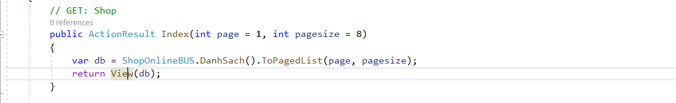

*Shop/Index.cshtml

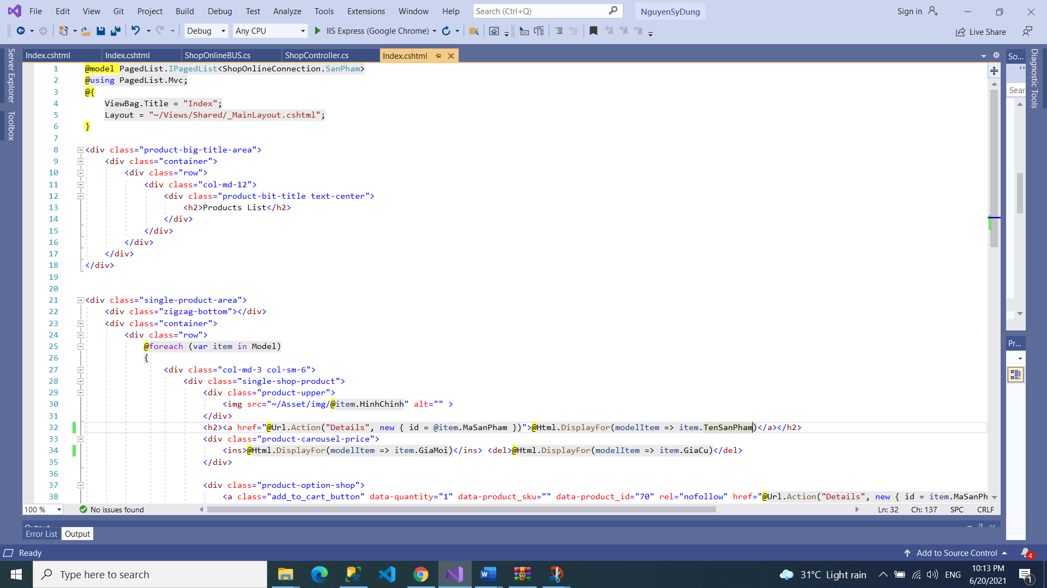

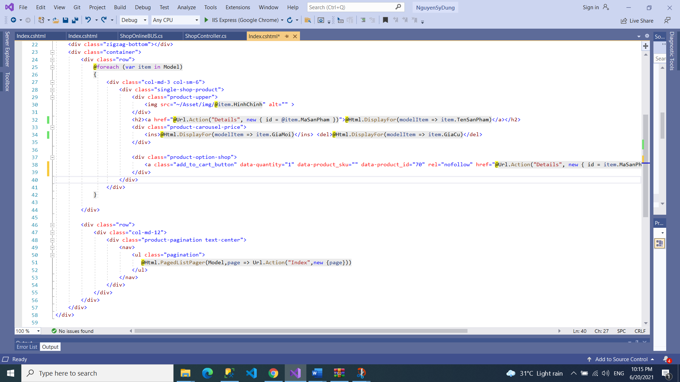

**b.2) Kết quả chạy:**

**\*** Danh sách sản phẩm

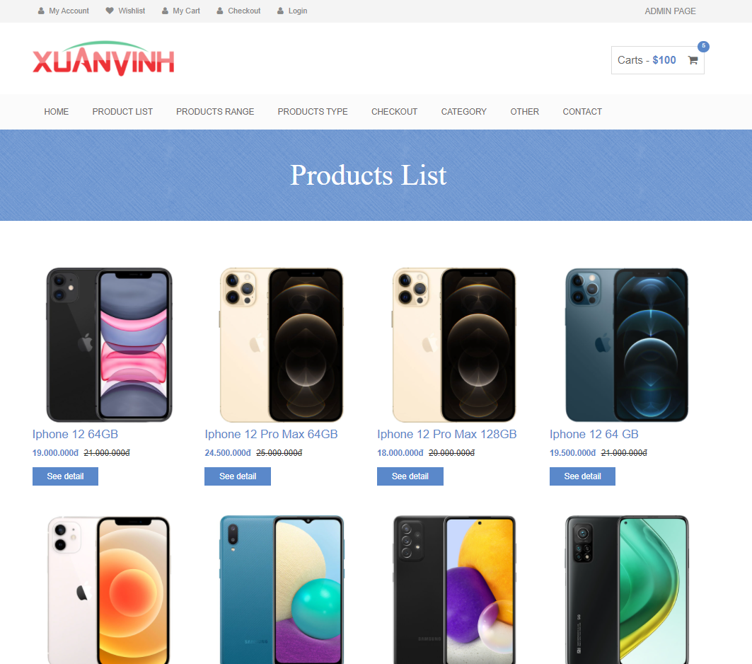

**\*** Chi tiết sản phẩm

